《Web 后端开发技术》期末大作业报告

项目名称：AI 驱动的高并发秒杀与智能电商后台系统

团队成员：李捷2023210899、周嘉2023210895、袁浩为2023210882
提交日期：2026 年 7 月
题目选择：题目一 AI 驱动的“高并发秒杀与智能电商”后台系统
代码仓库地址：SSH：git@github.com:saymyzj/BUPT-Ecommerce.git；HTTPS：https://github.com/saymyzj/BUPT-Ecommerce
组员与分工：李捷（总体架构、Gateway、认证权限、接口契约、联调统稿）；周嘉（商品库存、秒杀、Redis、RabbitMQ、订单、数据库、可靠投递与异常恢复增强）；袁浩为（AI 智能导购、SSE 推送、Apifox/Postman、测试页、演示脚本与演示材料收口）。
联系方式：按课程平台或最终提交封面要求填写。

摘 要
本项目选择题目一“AI 驱动的高并发秒杀与智能电商后台系统”，目标是在本地环境中实现一个可演示、可验证的微服务电商后台原型。系统采用 Java 17、Spring Boot 3.3.5、Spring Cloud 2023.0.3 和 springdoc-openapi 2.6.0，配合 MySQL 8.x、Redis 6.x+、RabbitMQ 3.x 与 Spring Cloud Gateway 构建统一入口、用户认证、商品库存、秒杀下单、订单落库、实时推送和 AI 商品咨询能力。各客户端请求统一从 Gateway 8080 进入，后端拆分为 user-service、product-seckill-service、order-service、ai-service、push-service 等独立服务，满足课程对至少三个微服务、中间件和网关的要求。
系统核心亮点包括：使用 JWT 与角色权限区分普通用户和管理员；秒杀活动开始前将 100 件库存预热到 Redis，通过 Lua 脚本完成库存检查、用户参与标记和结果写入，避免直接 Update 数据库导致超卖；扣减成功后立即返回 QUEUEING，并通过 RabbitMQ 异步发送订单创建消息，由 order-service 完成订单落库，订单初始状态为 PENDING_PAYMENT，用户可继续调用支付接口变更为 PAID；订单真正创建成功后通过 SSE 主动推送给客户端；AI 咨询接口基于商品详情、库存状态和问题上下文生成建议，并在未配置或调用失败时返回明确降级；在生产化增强方面，系统进一步补充了可靠投递事件、死信记录与重放、Redis 库存重建、公平候补和 Sentinel 主从切换演示能力。

关键词：微服务架构；API Gateway；JWT；Redis；RabbitMQ；秒杀系统；异步削峰；SSE；AI 智能导购；生产环境演进

目录
一、业务背景与范围界定 4
1.1 业务背景 4
1.2 题目选择与范围界定 5
1.3 业务目标 5
1.4 核心业务流程概述 6
1.5 报告结构说明 7
1.6 MVP 范围与需求分析 7
1.6.1 课程任务要求分析 7
1.6.2 用户与权限需求 8
1.6.3 商品与库存管理需求 9
1.6.4 秒杀活动与订单管理需求 9
1.6.5 实时推送需求 10
1.6.6 AI 智能导购需求 10
1.6.7 非功能性需求分析 12
二、本地原型系统架构与数据流 12
2.1 组件/微服务清单与职责 12
2.2 架构与部署图 14
2.3 服务拆分与职责划分 15
2.4 统一入口与安全网关策略 15
2.5 核心流程与数据流 16
2.6 本地部署拓扑 17
2.7 接口契约与统一规范 17
2.7.1 RESTful 接口设计规范 18
2.7.2 统一响应格式设计 18
2.7.3 错误码设计 20
2.7.4 JWT 认证机制设计 20
2.7.5 角色权限控制设计 21
2.7.6 核心接口清单 22
三、数据库设计与持久化策略 23
3.1 数据库设计原则 23
3.2 数据库 ER 设计图 23
3.3 用户表设计 24
3.4 商品与库存表设计 25
3.5 秒杀活动表设计 25
3.6 订单与订单明细表设计 26
3.7 MQ 消息日志表设计 26
3.8 AI 咨询日志表设计 27
3.9 主键、外键与唯一索引设计 27
3.10 状态枚举设计 29
四、缓存、消息与并发控制策略 29
4.1 秒杀业务流程概述 29
4.2 秒杀核心流程时序图 31
4.3 Redis 库存预热设计 31
4.4 Redis Key 设计 33
4.5 Lua 脚本原子扣减设计 33
4.6 防超卖机制设计 34
4.7 防重复抢购机制设计 34
4.8 秒杀结果状态设计 34
4.9 异常场景处理设计 35
4.10 MQ 异步订单削峰设计 36
4.10.1 异步下单设计思想 36
4.10.2 RabbitMQ 消息拓扑设计 37
4.10.3 订单创建消息体设计 37
4.10.4 订单服务消费流程设计 38
4.10.5 消费幂等设计 38
4.10.6 消息确认、重试与死信队列设计 39
4.10.7 Redis 扣减成功但 MQ 投递失败的处理 39
五、AI/LLM 集成设计 40
5.1 AI 智能导购业务场景 40
5.2 AI 咨询接口设计 41
5.3 商品上下文构造方法 42
5.4 Prompt 设计思路 42
5.5 LLM API 调用流程 42
5.6 AI 问答缓存设计 43
5.7 超时、失败与降级机制 44
5.8 AI 服务安全与配置管理 45
六、实时通信设计 45
6.1 实时推送业务场景 45
6.2 SSE 技术选型说明 46
6.3 推送连接接口设计 46
6.4 订单创建事件格式设计 47
6.5 用户级推送隔离设计 47
6.6 推送失败处理机制 48
七、技术选型依据与权衡 48
7.1 Gateway 技术选型依据 48
7.2 MySQL 技术选型依据 50
7.3 Redis 技术选型依据 50
7.4 RabbitMQ 技术选型依据 50
7.5 SSE 技术选型依据 52
7.6 LLM API 集成方案选型依据 52
7.7 本项目技术选型总结 52
八、测试 53
8.1 测试环境说明 53
8.2 Postman/Apifox 流程说明 54
8.3 用户认证与权限测试 55
8.4 商品、库存与秒杀活动测试 56
8.5 秒杀并发测试方案 57
8.6 订单异步消费测试 59
8.7 实时推送测试 62
8.8 AI 智能导购测试 62
8.9 测试结果分析 63
九、生产环境演进方案 64
9.1 本地原型与生产环境差异分析 64
9.2 生产环境总体架构设计 65
9.3 Gateway 集群与负载均衡设计 66
9.4 微服务多实例部署方案 67
9.5 MySQL 主从复制、读写分离与备份恢复 67
9.6 Redis Sentinel / Cluster 高可用方案 69
9.7 RabbitMQ 集群、持久化与死信队列方案 69
9.8 秒杀高并发扩容策略 69
9.9 Redis 热点库存分片方案 70
9.10 消息可靠性与最终一致性补偿方案 70
9.11 AI 调用缓存、限流与排队机制 72
9.12 AI 调用超时降级与服务隔离方案 72
9.13 日志、监控、链路追踪与告警设计 74
十、AI 辅助设计开发总结 74
10.1 李捷个人 AI 辅助开发总结反思 74
10.1.1 AI Coding 工具及 AI 工作模式 75
10.1.2 核心场景的“人机协作迭代”记录 77
10.1.3 个人反思 79
10.3 项目完成情况总结 80
10.4 系统优势总结 81
10.5 当前不足分析 81
10.6 后续改进方向 82
参考文献 83
附录 84
附录 A 核心接口清单 84
附录 B Redis Key 清单 85
附录 C RabbitMQ 消息契约 85
附录 D Apifox 测试流程说明 86
附录 E 项目启动与部署说明 86
附录 F 关键表结构与约束补充 87

一、业务背景与范围界定

1.1 业务背景
表 1 核心用户角色与用例清单
角色 | 主要用例 | 权限边界
普通用户 CUSTOMER | 注册、登录、浏览商品、参与秒杀、查询订单、接收 SSE 推送、发起 AI 咨询 | 只能访问个人数据，不能创建商品、设置库存或创建活动
管理员 ADMIN | 登录后台、创建商品、设置库存、创建秒杀活动、查看订单管理接口 | 具备管理接口权限，但仍需携带 JWT 通过 Gateway
系统内部服务 | 订单服务消费 MQ、推送服务接收订单事件、AI 服务查询商品上下文 | 仅服务间调用，不直接暴露给客户端
本地原型的 MVP 范围聚焦“可验收主链路”：认证授权、商品库存、秒杀活动、Redis 原子扣减、MQ 异步订单、订单待支付与支付状态、SSE 推送、AI 咨询、Swagger/OpenAPI、Apifox/Postman 流程和浏览器演示页。非目标范围仍包括真实第三方支付结算、复杂营销规则、多端正式前端和真实云上弹性伸缩；但本轮已经补充了本地可复现的异常恢复与生产化增强演示，用于说明 Redis、MQ 和订单状态在故障场景下的恢复思路。
在现代 Web 后端系统中，电商平台通常需要同时面对用户认证、商品管理、库存管理、订单创建、实时通知和智能咨询等多类业务需求。其中，秒杀业务具有请求瞬时集中、库存数量有限、用户竞争激烈和订单写入压力突增等特点，是检验后端系统高并发处理能力的重要场景。如果系统仍采用普通下单方式，即用户请求直接访问数据库并同步扣减库存，则在高并发条件下容易出现数据库行锁竞争严重、接口响应时间上升、订单重复创建甚至库存超卖等问题。
与此同时，随着大语言模型服务逐渐进入业务系统，传统电商后台也开始从单纯的数据查询系统演进为具备智能导购能力的交互式系统。用户不仅希望查看商品详情，还希望围绕商品特点、价格、适用场景等问题获得自然语言形式的购买建议。然而，第三方大语言模型 API 通常存在响应时间较长、调用成本较高、并发额度有限和外部依赖不稳定等问题，因此 AI 调用链路也需要配套缓存、限流、超时和降级机制，不能简单地同步直连模型服务。
基于上述背景，本项目以“AI 驱动的高并发秒杀与智能电商后台系统”为主题，构建一个以微服务为基础的本地原型系统。项目通过 Gateway、Redis、RabbitMQ、MySQL、SSE 和 LLM API 等技术组合，模拟真实电商后台中的高并发秒杀、异步订单创建、实时订单结果推送和 AI 商品咨询等关键链路，重点体现现代后端系统在高并发、高可用和智能化方向上的架构设计思路。

1.2 题目选择与范围界定
本项目选择课程指导书中的题目一，即 AI 驱动的“高并发秒杀与智能电商”后台系统。该题目既包含用户注册登录、商品管理、库存管理、订单查询等基础支撑功能，也包含统一入口控制、高并发防超卖、异步订单削峰、实时结果推送和 AI 智能导购等核心架构功能，能够较全面地覆盖本课程对现代 Web 后端开发技术的考查要求。
从课程目标来看，本项目的重点并不在于实现完整电商平台的所有业务闭环，而在于通过一个聚焦的电商秒杀场景说明后端系统如何处理高并发请求、如何利用缓存和消息队列降低数据库压力、如何通过统一网关收敛认证与权限逻辑、如何通过实时通信提升用户反馈体验，以及如何在业务系统中合理接入大语言模型能力。
因此，本项目将业务范围限定在“可演示、可解释、可验收”的核心主链路内。系统重点实现管理员创建商品和秒杀活动、普通用户登录并参与秒杀、Redis 原子扣减库存、RabbitMQ 异步创建订单、MySQL 保存最终订单、订单待支付与支付状态更新、SSE 推送订单结果、AI 服务提供商品咨询等功能。真实支付渠道、复杂营销体系和正式多端商城前端不在当前范围内。

1.3 业务目标
本项目的总体目标是设计并实现一个面向课程验收的高并发秒杀与智能电商后台原型系统，在本地环境中验证微服务拆分、统一网关入口、缓存防超卖、消息队列削峰、实时推送和 AI 咨询等关键能力。
在功能层面，系统需要支持用户注册、登录、角色识别和 JWT 鉴权；支持管理员创建商品、设置库存和创建秒杀活动；支持普通用户查询商品、参与秒杀、查询秒杀结果、查看订单和支付待支付订单；支持订单创建成功后向用户实时推送结果；支持用户围绕商品信息发起 AI 咨询，并在大语言模型不可用时返回明确的降级结果。
在架构层面，系统需要体现微服务拆分思想。所有客户端请求统一经过 Gateway，由 Gateway 负责路由转发、JWT 校验、角色权限判断和基础请求治理。业务服务按照职责拆分为用户服务、商品秒杀服务、订单服务、推送服务和 AI 服务。系统通过 MySQL 保存最终业务事实，通过 Redis 处理秒杀过程中的高频状态，通过 RabbitMQ 将订单创建请求异步化，从而避免数据库直接承受秒杀请求洪峰。
在报告层面，项目需要在本地原型之外进一步说明正式生产环境演进方案，包括 Gateway 多实例和负载均衡、微服务水平扩容、Redis Sentinel 或 Cluster、RabbitMQ 集群、MySQL 主从复制和读写分离、热点库存治理、消息可靠性补偿、AI 调用缓存限流和日志监控告警等内容，以证明系统具备从课程原型向生产级架构演进的设计基础。

1.4 核心业务流程概述
系统核心业务流程围绕“管理员准备秒杀活动”和“普通用户参与秒杀并获得结果”两条线展开。管理员首先通过认证接口登录系统，获得具备 ADMIN 角色的 JWT Token；随后通过 Gateway 调用商品管理接口创建商品、设置库存，并创建对应的秒杀活动。秒杀活动创建后，商品秒杀服务将活动信息和活动库存预热到 Redis，为后续高并发秒杀请求做准备。
普通用户通过注册或登录接口获得 CUSTOMER 角色的 JWT Token。在参与秒杀前，用户可通过推送接口建立 SSE 连接，用于接收订单创建结果。用户发起秒杀请求时，请求首先进入 Gateway，Gateway 校验 Token 和角色权限后转发至商品秒杀服务。商品秒杀服务不直接修改数据库库存，而是执行 Redis Lua 脚本，在 Redis 内一次性完成活动校验、重复参与校验、库存判断、库存扣减、用户参与标记和秒杀结果写入。扣减成功后，商品秒杀服务向 RabbitMQ 投递订单创建消息，并立即向用户返回 QUEUEING 状态。
订单服务异步消费 RabbitMQ 中的订单创建消息，完成消息幂等检查、订单主表写入、订单明细写入和消息日志更新。订单真正落库成功后，订单服务更新 Redis 中的秒杀结果，并通过推送服务向当前用户发送订单创建成功事件。用户也可以通过秒杀结果查询接口或订单查询接口主动获取最终状态。
在商品咨询场景中，用户通过 Gateway 调用 AI 咨询接口。AI 服务根据商品详情、秒杀活动信息和用户问题构造上下文，优先检查缓存，未命中时调用大语言模型 API 生成回答。如果 LLM 未配置、调用超时或外部服务失败，则系统明确返回 AI 服务暂不可用的业务码和降级回答，避免将失败伪装为正常 AI 响应。

1.5 报告结构说明
本报告按照“业务范围—系统架构—数据库与持久化—缓存消息并发—AI 与实时通信—技术选型—测试验收—生产演进—AI 辅助总结”的逻辑组织全文。第一章说明业务背景、角色用例、MVP 范围和非目标范围；第二章说明本地原型微服务架构、部署拓扑、Gateway 策略和接口规范；第三章说明数据库设计、ER 关系、关键表结构、索引和一致性策略；第四章说明 Redis、RabbitMQ 和并发控制；第五章与第六章分别说明 AI/LLM 集成和 SSE 实时通信；第七章说明技术选型依据；第八章给出测试流程、截图证据和性能验证；第九章说明生产环境演进方案；第十章总结 AI 辅助设计开发过程与个人反思。
为保证报告与代码、测试材料一致，正文中的架构图、ER 图、时序图、状态流转图、MQ 拓扑图、生产环境图以及 Apifox/测试页截图均按“图名在图下方、表名在表上方”的格式呈现；对当前测试未采集的延迟分位数等指标，本文在测试章节中明确说明其验证边界，避免以不确定表述或推测数据替代真实证据。

1.6 MVP 范围与需求分析

1.6.1 课程任务要求分析
根据课程指导书要求，本次大作业需要从给定题目中选择一个业务场景，完成系统原型开发、测试配置、演示视频和报告文档。系统实现部分要求体现微服务架构，至少包含三个独立服务，并使用真实的关系型数据库、Redis、MQ 和 Gateway 等中间件。测试与演示部分要求提供 Apifox 或 Postman 测试集合，并录制 3 至 5 分钟的核心业务链路演示视频。报告部分则要求重点说明系统架构设计和生产环境演进方案，证明系统具备处理高并发和高可用问题的理论设计能力。
本项目选择题目一后，将课程要求拆解为三类任务。第一类是基础支撑功能，包括用户注册登录、角色权限控制、商品与库存管理、订单查询等内容。这些功能构成系统可运行的基础数据和业务入口。第二类是核心架构功能，包括 Gateway 统一入口、Redis 秒杀库存预热和原子扣减、RabbitMQ 异步订单削峰、SSE 实时推送和 AI 智能导购，这些内容是项目评分和报告论证的重点。第三类是验收与文档任务，包括接口契约、数据库设计、Redis Key 设计、MQ 消息契约、Apifox 测试集合、演示视频脚本和最终报告。
在实现策略上，本项目遵循“先契约，后实现；先核心链路，后边缘功能”的原则。接口路径、响应格式、权限规则、数据库表结构、Redis Key 和 MQ 消息体均先在文档中定义，再进入代码实现阶段。这样可以降低多人协作时的字段不一致、接口漂移和跨服务联调成本，也便于最终报告中将设计文档、代码实现和测试证据对应起来。

1.6.2 用户与权限需求
用户与权限模块需要为整个系统提供统一的身份识别和访问控制能力。系统用户分为普通用户和管理员两类角色，其中普通用户对应 CUSTOMER，主要权限包括浏览商品、参与秒杀、查询个人订单、建立推送连接和使用 AI 咨询；管理员对应 ADMIN，主要权限包括创建商品、设置库存、创建秒杀活动和查询管理侧订单数据。
系统需要提供用户注册、用户登录、管理员登录、当前用户信息查询和注销等接口。用户登录成功后，系统签发 JWT Token，并在 Token 载荷中包含 userId、username、role、iat 和 exp 等字段。客户端访问需要登录的接口时，应在 HTTP 请求头中携带统一的鉴权头：
Authorization: Bearer <token>
Gateway 负责对客户端请求进行统一鉴权。对于 PUBLIC 接口，Gateway 允许未登录用户访问；对于 CUSTOMER 接口，Gateway 需要确认用户已登录且具备普通用户或管理员身份；对于 ADMIN 接口，Gateway 必须确认用户具备管理员角色。若请求未携带 Token、Token 无效或 Token 已过期，系统返回 401；若用户已登录但角色权限不足，系统返回 403。
为避免各业务服务重复实现认证逻辑，本项目将认证和权限判断尽可能收敛到 Gateway。业务服务默认只信任 Gateway 注入的用户上下文信息，不自行解析客户端侧 Token，也不接受缺少用户上下文的直连内部服务请求。该设计可以保证认证规则的一致性，并降低商品、秒杀、订单、推送和 AI 服务中的重复鉴权代码。

1.6.3 商品与库存管理需求
商品与库存管理是秒杀链路的基础数据准备环节。系统需要支持管理员创建商品、维护商品基础信息、设置库存数量，并为普通用户和 AI 咨询模块提供可查询的商品详情。商品数据最终持久化在 MySQL 的 products 表中，库存数据独立保存在 product_stocks 表中，避免商品描述信息与高频变化的库存字段耦合。
在本项目中，商品创建接口为 POST /api/products，库存设置接口为 PUT /api/products/{productId}/stock，均属于 ADMIN 权限。商品列表和商品详情查询属于 PUBLIC 权限，便于用户在未参与秒杀前浏览商品信息，也便于 ai-service 在构造商品咨询上下文时读取商品名称、描述、价格和状态等字段。
库存管理需要区分 total_stock、available_stock 与 reserved_stock。total_stock 表示商品总库存，available_stock 表示普通可售库存，reserved_stock 表示已经划入秒杀活动的预留库存。创建秒杀活动时，product-seckill-service 会通过数据库行锁读取库存记录，并将活动库存从 available_stock 转移到 reserved_stock，随后再把活动库存预热到 Redis。这样可以避免同一份库存既被普通销售使用，又被秒杀活动重复占用。
代码实现中，ProductService 负责商品创建、分页查询、详情查询和库存设置；Product、ProductStock 与对应 Repository 负责 MySQL 映射。库存设置时如果新总库存小于已预留库存，系统返回业务冲突，避免管理员误操作破坏已经创建的秒杀活动。

1.6.4 秒杀活动与订单管理需求
秒杀活动与订单管理需求围绕“高并发抢购、快速响应、异步落库、结果可查”展开。管理员需要能够基于已有商品创建秒杀活动，指定活动开始时间、结束时间、秒杀价和活动库存；普通用户需要能够发起秒杀请求，并在秒杀接口返回 QUEUEING 后通过结果查询、订单查询或实时推送获得最终创建结果。
秒杀请求不能直接同步写入订单数据库。课程指导书明确要求 100 件库存面对大量并发请求时不能直接 update 数据库库存，因此本项目将用户请求拆为两个阶段：第一阶段在 Redis 中完成资格抢占和库存扣减；第二阶段通过 RabbitMQ 将订单创建请求异步交给 order-service 消费落库。
订单管理需求包括普通用户查询个人订单列表、查看订单详情，以及管理员查询订单列表。订单服务需要持久化 orders 与 order_items 两类数据，同时通过 mq_message_logs 记录消息处理状态。为了保证同一用户对同一秒杀活动只能生成一笔订单，orders 表设置 user_id 与 activity_id 的联合唯一约束；为了保证 MQ 重复投递不会导致重复消费，mq_message_logs.message_id 和 business_key 均设置唯一约束。

1.6.5 实时推送需求
实时推送需求用于解决异步秒杀链路中用户反馈不及时的问题。由于秒杀接口在 Redis 扣减成功后只返回 QUEUEING，订单是否真正创建还需要等待 order-service 消费 RabbitMQ 消息并写入 MySQL。如果客户端只能反复轮询结果接口，用户体验较差，也不利于演示订单落库后的状态变化，因此系统需要提供从服务端到客户端的实时通知通道。
本项目要求推送结果必须来自订单真实落库后的事件，而不能由订阅连接或秒杀接口静态生成。用户建立推送连接后，只能收到属于自己的订单事件；当 order-service 成功创建订单并得到 orderId、orderNo 和 PENDING_PAYMENT 状态后，再调用 push-service 发布订单创建成功、待支付的事件。这样可以保证实时推送与订单事实保持一致。
实时推送还需要具备失败兜底能力。SSE 连接可能因为浏览器刷新、网络中断或服务重启而断开，因此推送不能作为唯一事实来源。即使用户没有收到 order-result 事件，也应能够通过 GET /api/seckill/activities/{activityId}/result、GET /api/orders/{orderId} 或订单列表接口查询最终订单状态。

1.6.6 AI 智能导购需求
AI 智能导购需求用于增强商品浏览和购买决策场景。普通用户或管理员在查看商品时，可以围绕商品价格、描述、适用人群、购买建议等问题发起咨询，系统通过 ai-service 根据商品上下文和用户问题生成自然语言回答。该能力不参与秒杀库存扣减和订单落库主链路，避免外部大模型调用影响高并发秒杀接口的稳定性。
AI 咨询接口需要通过 Gateway 暴露，并遵守统一鉴权和响应格式。接口路径为 POST /api/ai/products/{productId}/consult，权限为 CUSTOMER 或 ADMIN。请求体中包含 question 字段，响应中至少应包含 answer，并进一步返回 status、cacheHit、productId、question、reason 等辅助字段。当前实现会先获取商品描述、价格、库存和状态作为上下文，优先使用确定性 FAQ 规则或缓存，避免生成与库存事实不一致的购买建议。
由于 LLM API 具有响应时间不稳定、调用成本较高和外部依赖不可控等特点，AI 模块必须具备缓存、超时和降级能力。相同商品、相同上下文和相同问题应优先命中缓存；未配置 LLM_BASE_URL 或 LLM_API_KEY、调用超时或外部服务失败时，系统应返回明确的 30001 / FALLBACK，而不是伪造正常 AI 成功回答。

1.6.7 非功能性需求分析
除基础业务功能外，本项目还需要满足高并发、高可用、可维护、安全性和可观测性等非功能性需求。
在高并发方面，系统需要能够解释并验证 100 件库存面对大量并发请求时不发生超卖。秒杀接口不能直接扣减数据库库存，而应通过 Redis 库存预热和 Lua 原子扣减降低数据库压力，并通过 MQ 将订单创建异步化。订单服务需要通过幂等设计防止重复消息导致重复订单。
在高可用方面，本地原型虽然采用单机部署，但报告中需要说明生产环境下如何消除单点故障。Gateway、业务微服务、Redis、RabbitMQ 和 MySQL 均需要具备从单实例向集群或主从架构演进的方案，以支撑更高流量和故障恢复需求。
在安全性方面，系统需要统一使用 JWT 进行身份认证，敏感配置如数据库密码、JWT 密钥、RabbitMQ 密码和 LLM API Key 不得提交到代码仓库，而应通过环境变量或本地未提交配置注入。不同角色访问不同接口时必须进行权限校验，普通用户不能访问管理员商品管理和订单管理接口。
在可维护性方面，系统需要通过接口契约、统一响应格式、错误码、数据库文档、Redis Key 文档和 MQ 消息契约降低多人协作成本。所有跨服务交互字段必须文档化，避免不同服务之间出现字段命名不一致或语义漂移。
在可观测性方面，系统需要能够通过日志、测试集合、Redis 状态、RabbitMQ 队列、MySQL 数据和推送结果观察主链路运行情况。生产环境中还应进一步引入指标监控、链路追踪和告警机制，以便及时发现接口错误率升高、MQ 消息积压、Redis 库存异常和 AI 调用失败率升高等问题。

二、本地原型系统架构与数据流

2.1 组件/微服务清单与职责
表 2 中间件与基础设施清单
组件 | 本地端口/版本口径 | 在系统中的作用
Gateway | 8080 / Spring Cloud Gateway | 统一入口、路由、JWT 校验、CORS、OpenAPI 聚合
MySQL | 8.x / 3306 | 用户、商品、活动、订单、消息日志等最终一致性数据
Redis | 6.x+ / 6379 | 秒杀库存、用户参与标记、结果缓存、AI 问答缓存
RabbitMQ | 3.x / 5672, 15672 | 订单创建消息削峰，支持确认、重试与死信
SSE Push | push-service 8085 | 订单落库成功后的用户级实时通知
LLM API | OpenAI 兼容 chat/completions | 基于商品上下文生成购买建议
本项目总体架构遵循统一入口、职责分离、契约优先、异步削峰和最终一致性等设计原则。
首先，系统采用 Gateway 作为所有客户端请求的统一入口。客户端不直接访问 user-service、product-seckill-service、order-service、push-service 或 ai-service，而是统一访问 `http://localhost:8080`，再由 Gateway 根据路径规则转发到对应服务。该原则有助于统一认证、权限、跨域、日志和后续限流策略。
其次，系统按照业务职责进行服务拆分。用户服务负责注册、登录和用户信息；商品秒杀服务负责商品、库存、活动和 Redis 秒杀扣减；订单服务负责 MQ 消费、订单落库和订单查询；推送服务负责订单结果实时推送；AI 服务负责商品咨询和 LLM 调用。各服务之间通过明确的接口、消息或缓存 Key 进行协作，避免业务边界混乱。
第三，系统采用契约优先的协作方式。接口路径、请求字段、响应结构、错误码、Redis Key、MQ 消息体和数据库表结构均先形成文档约束，再进入实现阶段。该方式能够保证多人协作时的接口一致性，也便于最终报告、Apifox 集合和演示视频使用统一口径。
第四，系统将高并发处理与最终业务落库解耦。秒杀请求进入系统后，Redis 负责快速完成资格抢占和库存扣减，RabbitMQ 负责将抢到资格的请求排队，订单服务负责按自身能力异步消费并写入 MySQL。该设计避免数据库直接承受秒杀请求洪峰，也使系统具备更好的可扩展性。
最后，系统采用最终一致性思路处理秒杀订单链路。秒杀接口返回 QUEUEING 时表示用户已进入订单创建队列，而不是订单已经创建完成。订单真正落库后，系统再更新 Redis 秒杀结果并通过 SSE 推送给用户。该设计符合高并发秒杀场景中“快速响应、异步处理、最终确认”的业务特征。

2.2 架构与部署图
本地原型系统由客户端、Gateway、多个业务微服务和基础中间件组成。客户端包括 Apifox 和 simple-test-page，所有请求均通过 Gateway 进入后端系统。Gateway 根据接口路径将请求转发至用户服务、商品秒杀服务、订单服务、推送服务或 AI 服务。MySQL、Redis 和 RabbitMQ 作为共享中间件，为不同业务服务提供持久化、缓存和异步消息能力。
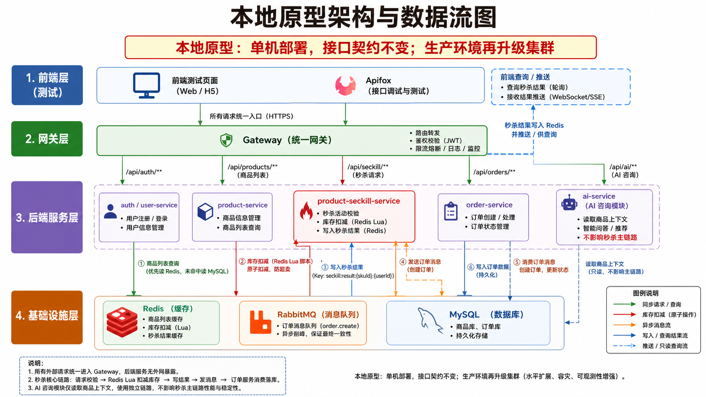
图 1 本地原型架构与数据流图
在该架构中，MySQL 保存用户、商品、库存、秒杀活动、订单、订单明细和消息日志等最终业务数据；Redis 保存秒杀活动库存、用户参与标记、秒杀结果和 AI 问答缓存等高频访问状态；RabbitMQ 接收商品秒杀服务投递的订单创建消息，并由订单服务异步消费；推送服务通过 SSE 维护客户端连接，用于在订单创建成功后向用户发送实时结果；AI 服务调用商品上下文和大语言模型 API，为用户提供商品咨询能力。
本地原型的重点不是部署规模，而是验证架构链路的正确性。通过该架构可以清晰展示：客户端请求经过统一入口进入系统，秒杀资格在 Redis 中完成快速判断，订单创建通过 RabbitMQ 削峰进入订单服务，最终业务事实写入 MySQL，用户结果通过推送服务或查询接口获得。

2.3 服务拆分与职责划分
本项目将后端系统拆分为多个相对独立的服务，每个服务承担明确的业务职责。服务拆分结果如表 3 所示。
表 3 服务拆分与职责说明
服务名称 | 核心职责
gateway-service | 统一入口、路由转发、JWT 校验、权限控制、跨域与基础日志
user-service | 用户注册、用户登录、管理员登录、用户信息查询、Token 签发辅助
product-seckill-service | 商品管理、库存设置、秒杀活动创建、Redis 预热、Lua 原子扣减
order-service | RabbitMQ 消费、订单幂等落库、订单查询、消息日志记录
push-service | SSE 连接管理、订单创建结果推送
ai-service | 商品咨询、商品上下文构造、LLM API 调用、缓存与降级
simple-test-page | 本地演示页面，用于登录、秒杀、推送和 AI 咨询验证

该拆分方式与业务主链路保持一致。Gateway 和 user-service 构成系统访问控制基础；product-seckill-service 和 order-service 构成高并发秒杀与订单创建核心；push-service 提供订单结果实时反馈；ai-service 提供智能导购能力。服务职责清晰后，后续接口契约、数据库表归属、Redis Key 归属和 MQ 消息归属也可以相应明确。

2.4 统一入口与安全网关策略
Gateway 是系统的统一入口，负责将客户端请求路由到内部业务服务，并承担统一认证、权限判断和基础请求治理职责。客户端统一访问：
http://localhost:8080
本项目的 Gateway 路由规划如下：
/api/auth/** -> user-service
/api/users/** -> user-service
/api/products/** -> product-seckill-service
/api/seckill/** -> product-seckill-service
/api/orders/** -> order-service
/api/ai/** -> ai-service
/api/push/** -> push-service
Gateway 只承担通用能力，不承载具体业务逻辑。例如，Gateway 可以判断某接口是否需要 ADMIN 权限，但不应在 Gateway 中实现创建商品、扣减库存或创建订单等业务操作。这样可以保持网关职责收敛，避免网关随着业务复杂度上升而变成新的单体服务。
在认证流程中，Gateway 解析客户端携带的 `Authorization: Bearer <token>` 请求头，校验 Token 签名和有效期，并根据接口权限要求判断用户角色是否合法。认证通过后，Gateway 将用户上下文传递给内部服务，内部服务基于该上下文处理业务。该方式使各业务服务无需重复解析 JWT，有利于统一权限规则并减少重复代码。
对于内部接口，例如 `/api/orders/internal/**`，Gateway 需要进行额外拦截，避免客户端或 Apifox 演示流程直接调用内部服务间接口。内部服务间调用应通过内部 Token 或服务间认证机制识别，防止内部能力暴露为公共入口。

2.5 核心流程与数据流
系统核心数据流可分为登录认证流、秒杀订单流、推送通知流和 AI 咨询流。
登录认证流中，客户端向 Gateway 发起登录请求，Gateway 转发至 user-service。user-service 校验用户身份后返回 JWT Token。客户端后续访问受保护接口时携带该 Token，Gateway 负责完成认证和角色权限判断。
秒杀订单流中，客户端向 Gateway 发起秒杀请求，Gateway 校验用户身份后转发至 product-seckill-service。商品秒杀服务执行 Redis Lua 脚本完成库存扣减和用户参与标记写入。扣减成功后，商品秒杀服务向 RabbitMQ 投递订单创建消息，并返回 QUEUEING。order-service 异步消费该消息，将订单写入 MySQL，并更新 Redis 中的秒杀结果。
推送通知流中，用户登录后通过 Gateway 访问 push-service 建立 SSE 连接。订单服务创建订单成功后，将订单结果事件发送给推送服务，推送服务根据用户维度找到对应连接，并向当前用户推送 ORDER_CREATED 事件。即使推送失败，订单最终状态仍以 MySQL 为准，用户可以通过查询接口获取结果。
AI 咨询流中，客户端向 Gateway 发起商品咨询请求。Gateway 通过权限校验后转发至 ai-service。AI 服务根据 productId 查询商品上下文，检查缓存是否命中，必要时调用大语言模型 API 生成回答。若 LLM 调用失败或超时，则返回明确的降级业务码和兜底回答。

2.6 本地部署拓扑
本地原型运行环境以单机部署为主，目标是支撑课程验收、Apifox 联调和演示视频录制。系统基础依赖包括 JDK 17、MySQL 8.x、Redis 6.x 或以上版本、RabbitMQ 3.x、Apifox、Node.js 或浏览器测试页面环境，以及可选的 Docker 或 Docker Compose。
本地服务端口规划如表 4 所示。
表 4 本地服务端口规划
组件 | 端口
Gateway | 8080
user-service | 8081
product-seckill-service | 8082
order-service | 8083
ai-service | 8084
push-service | 8085
MySQL | 3306
Redis | 6379
RabbitMQ | 5672 / 15672

推荐启动顺序为：首先启动 MySQL、Redis 和 RabbitMQ 等基础中间件；然后依次启动 gateway-service、user-service、product-seckill-service、order-service、ai-service 和 push-service；最后打开 simple-test-page 或 Apifox 测试集合进行联调。该顺序能够保证业务服务启动时所依赖的数据库、缓存和消息队列已经就绪。
敏感配置应通过环境变量或本地未提交配置文件注入，例如 `MYSQL_PASSWORD`、`REDIS_PASSWORD`、`RABBITMQ_PASSWORD`、`JWT_SECRET`、`LLM_API_KEY`、`LLM_BASE_URL` 和 `LLM_MODEL` 等，不得将真实密钥直接提交至代码仓库。

2.7 接口契约与统一规范
表 5 Swagger/OpenAPI 自动文档入口
入口 | 说明
http://localhost:8080/swagger-ui.html | Gateway 聚合 Swagger UI
/openapi/user | user-service OpenAPI 文档
/openapi/product-seckill | product-seckill-service OpenAPI 文档
/openapi/order | order-service OpenAPI 文档
/openapi/ai | ai-service OpenAPI 文档
/openapi/push | push-service OpenAPI 文档

2.7.1 RESTful 接口设计规范
本项目采用 RESTful 风格组织 HTTP 接口，以资源路径表达业务对象，以 HTTP 方法表达操作语义。接口统一以 `/api` 为前缀，并通过 Gateway 暴露给客户端。各业务模块按照资源类型划分路径，例如认证与用户接口使用 `/api/auth/**` 和 `/api/users/**`，商品接口使用 `/api/products/**`，秒杀活动接口使用 `/api/seckill/**`，订单接口使用 `/api/orders/**`，AI 咨询接口使用 `/api/ai/**`，推送接口使用 `/api/push/**`。
接口方法设计遵循常见语义：查询资源使用 GET，创建资源使用 POST，更新资源使用 PUT，注销或触发类操作根据语义使用 POST。分页查询接口统一使用 `page`、`pageSize`、`keyword`、`status`、`startTime` 和 `endTime` 等查询参数，便于 Apifox 测试集合和前端测试页面统一处理。
所有新增接口、字段改名、路径调整或权限变化，都应先更新接口契约文档，再修改代码实现。该规则可以减少多人协作中出现的接口不一致问题，也能保证最终报告、Apifox 集合和代码实现保持同一口径。

2.7.2 统一响应格式设计
为避免不同服务返回多套响应结构，本项目规定所有 HTTP 接口统一返回如下格式：
{
"code": 0,
"message": "success",
"data": {}
}
其中，`code` 表示业务状态码，`0` 表示成功；`message` 表示人类可读的响应说明；`data` 表示业务数据，失败时可以为空。失败响应示例如下：
{
"code": 400,
"message": "请求参数错误",
"data": null
}
分页查询接口统一将分页数据放在 `data` 字段中，结构如下：
{
"code": 0,
"message": "success",
"data": {
"records": [],
"page": 1,
"pageSize": 10,
"total": 100
}
}
统一响应格式能够降低前端测试页面、Apifox 脚本和跨服务调用的处理成本。无论请求访问用户、商品、秒杀、订单、推送还是 AI 模块，调用方均可以按照相同结构读取状态码、说明信息和业务数据。

2.7.3 错误码设计
系统错误码分为通用错误码和业务错误码两类。通用错误码覆盖参数错误、未登录、无权限、资源不存在、业务冲突、限流和服务器内部错误等常见场景；业务错误码覆盖秒杀、MQ 和 AI 模块中的特定失败场景。
表 6 通用错误码说明
code | message | 含义
0 | success | 成功
400 | 请求参数错误 | 参数缺失、格式错误、校验失败
401 | 未登录或 Token 无效 | 未携带 Token、Token 过期、Token 非法
403 | 无权限 | 角色不匹配或接口权限不足
404 | 资源不存在 | 查询对象不存在
409 | 业务冲突 | 重复提交、状态冲突
429 | 请求过于频繁 | 限流触发
500 | 服务器内部错误 | 未预期异常
表 7 业务错误码说明
code | message | 含义
10001 | 库存不足 | 秒杀库存不足
10002 | 秒杀活动未开始 | 活动开始前请求
10003 | 秒杀活动已结束 | 活动结束后请求
10004 | 用户已参与该活动 | 重复抢购
20001 | MQ 投递失败 | 秒杀消息发送失败
30001 | AI 服务暂不可用 | LLM 调用失败或降级

错误码设计需要做到语义稳定、跨服务一致和便于演示解释。例如，秒杀接口返回 `10001` 时表示库存不足，返回 `10004` 时表示用户重复参与；AI 服务返回 `30001` 时表示进入明确降级路径，而不是伪装成正常 AI 回答。

2.7.4 JWT 认证机制设计
JWT 是本项目中客户端身份认证的基础机制。用户或管理员登录成功后，系统签发 JWT Token。客户端后续访问受保护接口时，将 Token 放入请求头：
Authorization: Bearer <token>
JWT 载荷建议包含以下字段：
{
"userId": 10001,
"username": "alice",
"role": "CUSTOMER",
"iat": 1710000000,
"exp": 1710003600
}
其中，`userId` 用于标识用户主键，`username` 用于标识用户名，`role` 用于角色权限判断，`iat` 表示签发时间，`exp` 表示过期时间。系统统一使用 `JWT_SECRET` 完成 Token 签名和校验，真实密钥不得提交至仓库。
Gateway 是 Token 校验的主要执行位置。请求进入 Gateway 后，Gateway 解析 Token、校验签名、检查有效期，并根据路由权限要求判断用户是否具备访问资格。认证通过后，Gateway 将用户上下文传递给内部服务。业务服务默认只信任 Gateway 注入的上下文，直连内部服务且缺少上下文信息的请求视为未登录。
注销功能可以采用客户端删除本地 Token、服务端记录 Token 黑名单或记录用户注销时间等方式实现。本地原型阶段若暂不实现服务端黑名单，也应在文档中说明注销主要清除客户端状态。

2.7.5 角色权限控制设计
系统角色分为 CUSTOMER 和 ADMIN。CUSTOMER 表示普通用户，主要用于浏览商品、发起秒杀、查询个人订单、建立推送连接和使用 AI 咨询。ADMIN 表示管理员，主要用于创建商品、设置库存、创建秒杀活动和查询管理侧订单数据。
接口权限分为 PUBLIC、CUSTOMER 和 ADMIN 三类。PUBLIC 接口无需登录即可访问，例如注册、登录、商品列表、商品详情和秒杀活动详情。CUSTOMER 接口要求用户登录，例如发起秒杀、查询秒杀结果、查询个人订单、AI 咨询和建立推送连接。ADMIN 接口仅管理员可访问，例如创建商品、设置库存、创建秒杀活动和管理员订单查询。
表 8 接口权限分级说明
权限级别 | 访问要求 | 典型接口
PUBLIC | 无需登录 | 注册、登录、商品列表、商品详情、活动详情
CUSTOMER | 登录用户 | 发起秒杀、查询订单、AI 咨询、建立推送连接
ADMIN | 管理员 | 创建商品、设置库存、创建秒杀活动、管理员订单查询

权限控制应在 Gateway 层统一执行，业务服务可根据 Gateway 注入的用户上下文进行必要的二次校验。例如，订单详情接口不仅需要用户已登录，还需要确认当前用户只能查看自己的订单；管理员订单接口则必须要求 ADMIN 角色。

2.7.6 核心接口清单
本项目核心接口按业务模块划分，如表 9 所示。
表 9 核心接口清单
模块 | 接口 | 方法 | 权限 | 说明
认证 | /api/auth/register | POST | PUBLIC | 用户注册
认证 | /api/auth/login | POST | PUBLIC | 普通用户登录
认证 | /api/auth/admin/login | POST | PUBLIC | 管理员登录
用户 | /api/users/me | GET | CUSTOMER / ADMIN | 查询当前用户信息
用户 | /api/auth/logout | POST | CUSTOMER / ADMIN | 用户注销
商品 | /api/products | POST | ADMIN | 创建商品
商品 | /api/products | GET | PUBLIC | 商品分页查询
商品 | /api/products/{productId} | GET | PUBLIC | 商品详情
商品 | /api/products/{productId}/stock | PUT | ADMIN | 设置库存
秒杀 | /api/seckill/activities | POST | ADMIN | 创建秒杀活动
秒杀 | /api/seckill/activities/{activityId} | GET | PUBLIC | 秒杀活动详情
秒杀 | /api/seckill/activities/{activityId}/orders | POST | CUSTOMER | 发起秒杀
秒杀 | /api/seckill/activities/{activityId}/result | GET | CUSTOMER | 查询秒杀结果
订单 | /api/orders | GET | CUSTOMER | 查询个人订单
订单 | /api/orders/{orderId} | GET | CUSTOMER | 查询订单详情
订单 | /api/orders/admin | GET | ADMIN | 管理员订单查询
AI | /api/ai/products/{productId}/consult | POST | CUSTOMER / ADMIN | 商品咨询
推送 | /api/push/orders/subscribe | GET | CUSTOMER | 建立 SSE 推送连接
商品 | /api/products/{productId}/offline | PUT | ADMIN | 商品下架
秒杀 | /api/seckill/activities/{activityId}/redis-observation | GET | ADMIN | Redis 观察窗口
秒杀 | /api/seckill/activities/{activityId}/reconcile | POST | ADMIN | 按订单与资格记录重建 Redis 库存
秒杀 | /api/seckill/admin/publish-events | GET | ADMIN | 查询可靠投递事件
秒杀 | /api/seckill/admin/publish-events/{id}/retry | POST | ADMIN | 重试可靠投递事件
订单 | /api/orders/{orderId}/pay | POST | CUSTOMER | 支付待支付订单
订单 | /api/orders/admin/dead-letters | GET | ADMIN | 查询订单死信记录
订单 | /api/orders/admin/dead-letters/{id}/replay | POST | ADMIN | 重放订单死信

所有接口均应通过 Gateway 暴露，Base URL 统一为：
http://localhost:8080

三、数据库设计与持久化策略

3.1 数据库设计原则
本项目数据库设计遵循“最终事实落 MySQL、高频状态进 Redis、跨服务事件可追踪”的原则。MySQL 保存商品、库存、秒杀活动、订单、订单明细和 MQ 消息日志等最终业务数据；Redis 只承担秒杀过程中的热点库存、用户参与标记和结果缓存；RabbitMQ 消息处理过程通过 mq_message_logs 记录，便于幂等、补偿和测试验收。
表结构采用契约优先方式冻结，字段命名、状态枚举和唯一索引均与 docs/数据库设计.md、docs/秒杀订单实现规格.md 保持一致。对于影响幂等和防重复的关键约束，设计上优先使用数据库唯一索引作为最后防线，而不是只依赖应用层判断。
表包括 products、product_stocks、seckill_activities、orders、order_items 和 mq_message_logs。这些表分别支撑商品库存准备、活动创建、异步订单落库和消息状态追踪。本部分仅在 ER 关系中体现关联关系。

3.2 数据库 ER 设计图
数据库 ER 设计图如图 2 所示。该图展示了用户、商品、库存、秒杀活动、订单、订单明细、MQ 消息日志以及 AI 咨询日志之间的主要关系。
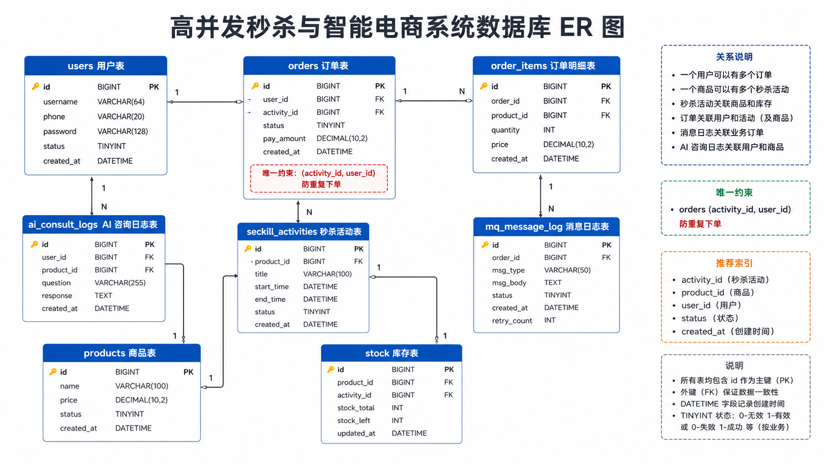
图 2 秒杀订单核心数据库 ER 图
从关系上看，一个商品对应一条库存记录，并可被配置到多个秒杀活动中；一个用户可以参与多个活动并产生多笔订单；每笔订单可以包含订单明细，当前原型中秒杀订单通常只有一个商品明细；mq_message_logs 与订单创建消息相对应，用于记录消息是否已接收、处理成功或处理失败。该结构既能支撑本地原型验收，也为生产环境中的消息补偿和问题追踪保留了扩展空间。

3.3 用户表设计
用户表用于保存系统中的普通用户和管理员基础信息，是认证、权限和订单归属关系的基础数据表。用户表建议命名为 `users`，其核心字段如表 10 所示。
表 10 用户表字段设计
字段 | 类型 | 约束 | 说明
id | bigint | PK | 用户主键
username | varchar(64) | UNIQUE, NOT NULL | 用户名
password_hash | varchar(255) | NOT NULL | 密码哈希
phone | varchar(20) | UNIQUE | 手机号
role | varchar(20) | NOT NULL | 用户角色
status | varchar(20) | NOT NULL | 用户状态
created_at | datetime | NOT NULL | 创建时间
updated_at | datetime | NOT NULL | 更新时间

其中，`username` 建立唯一索引，保证用户名不能重复；`phone` 可建立唯一索引，用于支持手机号唯一性约束。`password_hash` 字段保存密码哈希值，不保存明文密码。`role` 字段取值为 CUSTOMER 或 ADMIN，用于区分普通用户和管理员。`status` 字段用于标识用户状态，建议取值为 ACTIVE 或 DISABLED。
用户表与订单表之间存在一对多关系，一个用户可以拥有多笔订单。用户表与 AI 咨询日志表之间也存在一对多关系，一个用户可以发起多次商品咨询。通过用户主键和角色字段，系统可以同时支撑认证、权限判断、订单归属校验和 AI 咨询审计等场景。

3.4 商品与库存表设计
商品信息保存在 products 表中，核心字段包括商品名称、描述、原价、商品状态、创建人和创建更新时间。商品状态采用 ON_SALE 与 OFF_SALE 两类枚举，当前代码创建商品时默认设置为 ON_SALE。
库存信息保存在 product_stocks 表中，并通过 product_id 与商品建立一对一关系。该表包含 total_stock、available_stock、reserved_stock 和 version 字段。total_stock 表示商品总库存，available_stock 表示当前可用于普通销售或后续活动预留的库存，reserved_stock 表示已分配给秒杀活动的库存。
表 11 商品与库存表关键字段
表名 | 关键字段 | 设计说明
products | id, name, price, status, created_by | 保存商品基础信息，作为商品查询和 AI 上下文的数据来源
product_stocks | product_id, total_stock, available_stock, reserved_stock, version | 保存库存事实，product_id 唯一，创建秒杀活动时通过行锁预留活动库存
在实现上，ProductService.setStock 会校验新库存不能小于已预留库存；SeckillService.createActivity 会使用 findByProductIdForUpdate 加锁读取库存，并在活动创建成功后同步调整 available_stock 与 reserved_stock。这样可以保证数据库库存与 Redis 秒杀库存的来源关系清晰。

3.5 秒杀活动表设计
秒杀活动信息保存在 seckill_activities 表中，核心字段包括 product_id、activity_name、seckill_price、seckill_stock、start_time、end_time 和 status。由于当前公开接口契约中创建活动请求未包含 activityName，代码实现采用“秒杀活动-商品ID”的默认活动名称，避免破坏既有接口契约。
活动状态采用 DRAFT、READY、ONGOING、FINISHED、CANCELLED 等枚举。当前本地原型在活动创建完成后设置为 READY，并由 Redis Lua 脚本根据活动开始和结束时间判断请求是否允许执行。该设计使活动是否可抢不只依赖前端判断，而是在服务端和 Redis 原子扣减环节都具备校验能力。
创建活动时，系统首先校验商品存在且处于 ON_SALE 状态，其次校验商品可售库存不少于活动库存，并要求 startTime 早于 endTime。校验通过后，系统写入 seckill_activities，预留商品库存，并将活动库存和活动基础信息预热到 Redis。

3.6 订单与订单明细表设计
订单主表 orders 保存秒杀订单的最终业务事实，关键字段包括 order_no、user_id、activity_id、status、total_amount、created_at 和 updated_at。order_no 设置唯一约束，用于保证订单号全局不重复；user_id 与 activity_id 设置联合唯一约束，用于防止同一用户对同一活动重复生成订单。
订单明细表 order_items 保存订单中的商品明细，核心字段包括 order_id、product_id、quantity、unit_price 和 created_at。当前秒杀链路中每次只允许 quantity=1，因此一笔秒杀订单通常对应一条订单明细；保留 order_items 表仍然有意义，因为它使系统结构与普通电商订单模型一致，后续可扩展组合商品或普通下单场景。
订单状态枚举包含 QUEUEING、PENDING_PAYMENT、CREATED、FAILED、CANCELLED 和 PAID。本地原型重点验证 QUEUEING 到 PENDING_PAYMENT 的过程：秒杀接口返回 QUEUEING 表示已获得资格并进入队列，订单服务消费 RabbitMQ 消息并成功落库后，订单状态写为 PENDING_PAYMENT；用户调用支付接口后，订单状态变更为 PAID。

3.7 MQ 消息日志表设计
mq_message_logs 表用于记录 RabbitMQ 订单创建消息的处理过程，是订单消费幂等和异常补偿的核心表。该表包含 message_id、event_type、business_key、status、retry_count、payload、created_at 和 updated_at 等字段。
message_id 对应消息唯一标识，设置唯一索引，用于防止同一条 MQ 消息重复处理；business_key 采用 SECKILL_ORDER:{activityId}:{userId} 格式，也设置唯一索引，用于防止同一业务事件重复落库；payload 保存原始消息内容，便于消费失败后补偿任务重新反序列化并尝试创建订单。
消息状态包括 RECEIVED、PROCESSED 和 FAILED。order-service 在开始处理消息时写入 RECEIVED，订单和明细写入成功后更新为 PROCESSED；处理异常时标记为 FAILED，并由补偿任务按 retry_count 和更新时间扫描重试。

3.8 AI 咨询日志表设计
AI 咨询日志表用于记录用户围绕商品发起的智能导购请求，为后续审计、问题排查、热门问题分析和生产环境限流提供数据基础。该表建议命名为 ai_consult_logs，与 users 表和 products 表存在逻辑关联，一个用户可以对多个商品发起多次咨询，一个商品也可能被多个用户反复咨询。
ai_consult_logs 的核心字段包括 id、user_id、product_id、question、answer、cache_hit、status 和 created_at。其中 user_id 标识发起咨询的用户，product_id 标识被咨询商品，question 保存用户问题，answer 保存返回给用户的回答，cache_hit 表示是否命中缓存，status 表示 SUCCESS、FALLBACK 或 FAILED 等结果状态。
当前本地原型重点验证 AI 咨询接口、商品上下文构造、Redis 问答缓存和降级返回，日志表可作为生产环境审计扩展项。在生产环境中，该表不应保存完整 API Key、Token 或其他敏感配置；对于过长问题和回答，也应结合字段长度、归档策略和隐私要求进行控制。

3.9 主键、外键与唯一索引设计
表 12 典型 SQL 与索引设计说明
场景 | 典型 SQL/约束 | 索引理由
用户登录 | select * from users where username = ? | username 唯一索引避免全表扫描，并保证账号唯一
手机号注册 | unique(users.phone) | 重复压测和重复注册时由数据库兜底拦截
查询个人订单 | select * from orders where user_id=? order by created_at desc | user_id + created_at 适合个人订单分页
防重复下单 | unique(orders.user_id, orders.activity_id) | Redis 拦截之外的最终幂等兜底，保证一个用户一个活动最多一单
MQ 幂等 | unique(mq_message_logs.message_id) | 消费者重复收到消息时不重复落库
事务与一致性策略：秒杀入口不直接写订单表，Redis Lua 只负责瞬时库存与用户参与标记；订单服务消费 MQ 后在单个数据库事务内写 orders、order_items 和消息处理状态。若消费失败，RabbitMQ 重试或进入死信队列；若 Redis 扣减成功但 MQ 投递失败，本地原型执行 Redis 回滚，生产环境进一步通过 Outbox 本地消息表和补偿任务提高可靠性。
本项目使用自增 bigint 作为主要业务表主键，便于本地原型快速开发和测试。对于跨服务引用字段，例如 product_id、activity_id、user_id 和 order_id，文档中保持外键语义，代码和 SQL 脚本中则通过索引与业务校验保证关联一致性，避免课程本地联调时因服务独立建表顺序带来额外复杂度。
表 13 周嘉负责表的关键唯一约束
约束 | 作用
product_stocks.product_id | 保证一个商品只有一条库存记录
orders.order_no | 保证一个订单号只能创建一笔订单
orders(user_id, activity_id) | 保证同一用户同一活动不能重复下单
mq_message_logs.message_id | 保证同一 MQ 消息不能重复处理
mq_message_logs.business_key | 保证同一秒杀业务事件不能重复处理
这些唯一约束承担幂等设计的最后防线。即使 Redis 用户参与标记失效、MQ 重复投递，或者应用层出现重复调用，数据库唯一索引仍能阻止重复库存记录、重复订单和重复消息处理记录。

3.10 状态枚举设计
状态枚举用于描述业务对象在不同阶段的边界，避免代码中使用含义不清的字符串。本项目中，商品状态包括 ON_SALE 和 OFF_SALE；秒杀活动状态包括 DRAFT、READY、ONGOING、FINISHED 和 CANCELLED；订单状态包括 QUEUEING、PENDING_PAYMENT、CREATED、FAILED、CANCELLED 和 PAID；MQ 消息状态包括 RECEIVED、PROCESSED 和 FAILED，并在生产化增强中补充可靠投递事件与死信记录状态。
本地原型的秒杀主链路重点使用 READY、QUEUEING、PENDING_PAYMENT、PAID、FAILED 和 PROCESSED 等状态。活动创建后进入 READY；用户抢购成功但订单尚未落库时，Redis 结果为 QUEUEING；订单服务成功创建订单后，orders.status 为 PENDING_PAYMENT，Redis 结果同步更新为 PENDING_PAYMENT；用户支付后订单状态变更为 PAID。
通过明确状态枚举，系统可以在接口响应、Redis 缓存、MySQL 记录、测试截图和报告说明之间保持一致口径。对于验收而言，状态字段也是观察异步链路是否闭环的重要证据。

四、缓存、消息与并发控制策略

4.1 秒杀业务流程概述
表 14 高并发链路不变量
不变量 | 实现位置 | 验证方式
库存不为负 | Redis Lua 原子扣减 | redisStock 最终为 0 且不小于 0
订单数不超过库存 | Redis 先扣减 + MySQL 订单落库 | ordersInMySQL <= stock
同一用户不重复下单 | seckill:user key + orders(user_id, activity_id) | duplicateOrders == 0
接口快速返回 | 秒杀接口只返回 QUEUEING | 订单结果由查询或 SSE 确认
本项目将秒杀业务拆分为“资格抢占”和“订单创建”两个阶段。用户发起 POST /api/seckill/activities/{activityId}/orders 请求后，Gateway 先完成登录与 CUSTOMER 权限校验，再将请求转发给 product-seckill-service。商品秒杀服务不直接写订单库，而是先执行 Redis Lua 脚本完成活动校验、重复参与校验、库存判断、库存扣减和结果写入。
当 Redis 扣减成功后，商品秒杀服务向 RabbitMQ 投递 SECKILL_ORDER_CREATE 消息，并立即向客户端返回 queued / QUEUEING。此时用户已经获得秒杀资格，但订单尚未真正写入 MySQL。随后 order-service 从 seckill.order.create.queue 消费消息，完成幂等检查、订单主表写入、订单明细写入、消息日志更新、Redis 结果回写和推送通知。
该流程避免了秒杀接口同步等待数据库落库，能够在高并发请求到达时优先保护 MySQL。Redis 负责高频、短生命周期的库存竞争；RabbitMQ 负责削峰排队；MySQL 负责最终事实；Redis 结果和 SSE 推送负责向用户解释异步状态。

4.2 秒杀核心流程时序图
秒杀核心流程时序图如图 3 所示，展示了用户请求从客户端进入 Gateway 后，依次经过商品秒杀服务、Redis、RabbitMQ、订单服务和 MySQL 的完整过程。
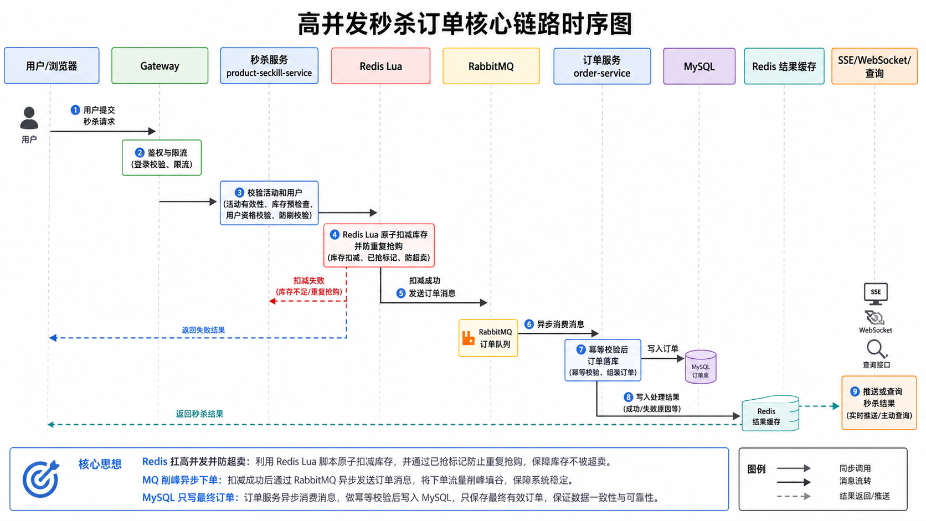
图 3 秒杀核心链路时序图
图中最关键的状态分界是：Redis 扣减成功后接口只返回 QUEUEING，不把排队成功等同于订单创建成功。只有 order-service 成功消费消息并写入 orders、order_items 后，系统才会把结果更新为 PENDING_PAYMENT；用户完成支付后再进入 PAID。该分界能够解释异步系统中的最终一致性，也便于测试时分别观察 Redis、MQ、MySQL 和支付状态。

4.3 Redis 库存预热设计
库存预热发生在管理员创建秒杀活动时。product-seckill-service 在写入 seckill_activities 并预留商品库存后，将 seckillStock 写入 Redis 的 seckill:stock:{activityId}，同时将活动基础信息写入 seckill:activity:{activityId}。
预热前系统会检查商品是否存在、商品是否处于 ON_SALE、活动库存是否小于等于商品可售库存，以及活动开始时间是否早于结束时间。预热成功后，秒杀请求可以直接访问 Redis 中的活动库存，不需要在高并发时反复访问 MySQL。
代码中 SeckillService.preheat 负责写入库存 key 和活动 hash，cacheActivity 会为库存与活动信息设置过期时间，过期时间至少覆盖活动结束后一段时间。这样既能支撑活动结束后的结果查询，也避免活动相关 key 无限期堆积。

4.4 Redis Key 设计
Redis Key 设计遵循模块、业务和对象标识分层命名原则。周嘉负责的秒杀核心 Key 如表 15 所示。
表 15 秒杀核心 Redis Key
Key | 类型 | 用途
seckill:stock:{activityId} | string/int | 保存秒杀活动剩余库存，Lua 脚本原子扣减
seckill:user:{activityId}:{userId} | string | 标记用户已参与活动，防止重复抢购
seckill:result:{activityId}:{userId} | string/json | 保存用户秒杀结果，支持结果查询
seckill:activity:{activityId} | hash | 缓存活动时间、状态、价格等基础信息
这些 Key 的语义与 docs/Redis-Key设计.md 保持一致。秒杀请求执行时，Lua 脚本按固定顺序读取库存 Key、用户标记 Key、结果 Key 和活动 Key，保证检查和写入逻辑在 Redis 内一次完成。

4.5 Lua 脚本原子扣减设计
Lua 脚本是防超卖设计的核心。本项目没有使用“先 GET 库存、再 DECR 库存、再 SET 用户标记”的多命令组合，因为这些命令在高并发下可能被其他请求穿插执行，导致并发判断不一致。
SeckillService 中的 Lua 脚本一次性完成以下逻辑：检查活动缓存是否存在；读取活动开始时间、结束时间和状态；判断活动是否未开始或已结束；判断用户是否已经参与；读取并判断剩余库存；库存充足时执行 DECR；写入用户参与标记；写入 QUEUEING 结果；最后返回执行码。
脚本返回值与业务错误码存在明确映射：库存不足映射为 10001，活动未开始映射为 10002，活动已结束映射为 10003，重复抢购映射为 10004。扣减成功返回 0，服务随后投递 RabbitMQ 消息。通过这种方式，秒杀接口既能保证原子性，也能向用户返回可解释的业务结果。

4.6 防超卖机制设计
防超卖依赖三层保护。第一层是活动创建时的库存预留：系统从 product_stocks.available_stock 中预留活动库存，避免同一份商品库存被多个场景重复使用。第二层是 Redis Lua 原子扣减：每次秒杀请求都在 Redis 内检查库存大于 0 后才 DECR，库存不足时直接返回错误。第三层是订单落库阶段的业务幂等：即使消息重复投递，也不会重复创建订单。
在测试中，活动库存设置为 10，使用 30 个不同用户并发请求，最终只有 10 个请求进入 queued，20 个请求返回库存不足，MySQL 中 activity_id=2 的订单数量为 10，Redis 库存为 0，未出现负库存和重复订单。该结果说明防超卖设计能够覆盖本地并发验证场景。

4.7 防重复抢购机制设计
防重复抢购同样在 Redis 和 MySQL 两端实现。Redis 端使用 seckill:user:{activityId}:{userId} 记录用户参与标记，Lua 脚本在扣减库存前先检查该 Key 是否存在，若存在则直接返回重复参与错误，不再扣减库存，也不投递 MQ。
MySQL 端则通过 orders(user_id, activity_id) 联合唯一约束兜底。即使在异常情况下同一用户的重复消息进入 order-service，订单服务也会先按 userId 与 activityId 查询既有订单，并受到唯一索引保护，不会创建第二笔订单。
阶段测试中，同一用户 10001 对同一活动重复提交后，接口返回 code=10004、message=用户已参与该活动，说明 Redis 用户参与标记已生效。

4.8 秒杀结果状态设计
秒杀结果状态用于解释异步链路当前进度。图 4 展示了本项目中的核心状态流转。
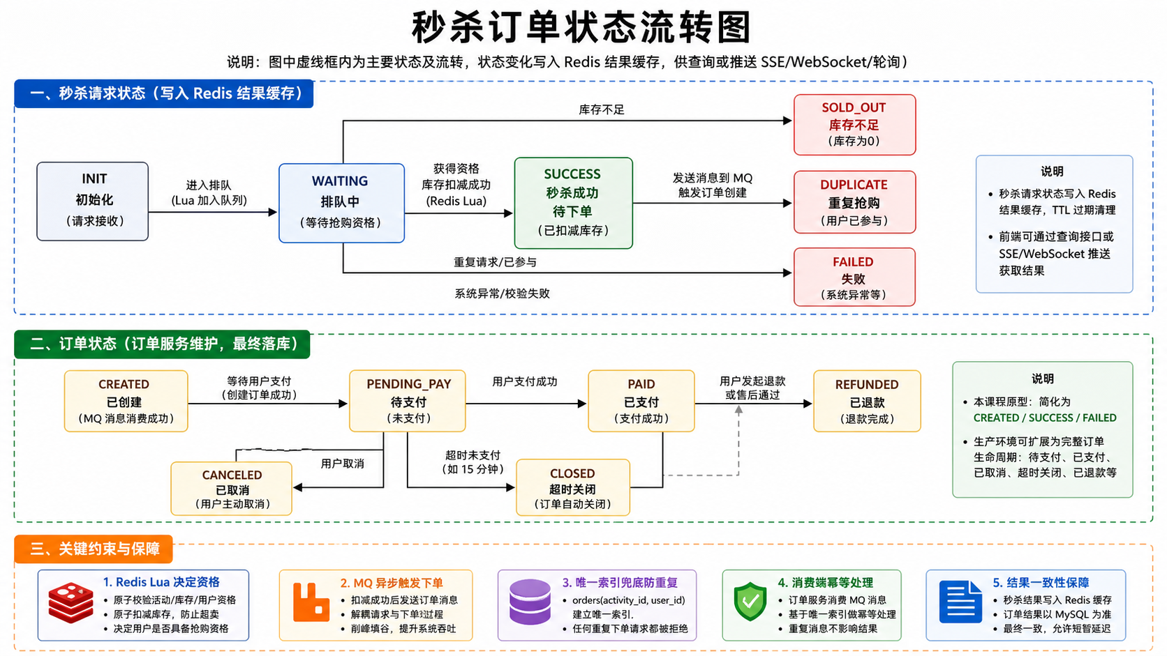
图 4 秒杀订单状态流转图
当 Redis 扣减成功并写入 result Key 后，用户结果为 QUEUEING，表示“已抢到资格，等待订单创建”。当 order-service 成功消费 MQ 消息并写入 MySQL 后，系统将 Redis result 更新为 PENDING_PAYMENT，并写入 orderId、orderNo 和“订单创建成功，待支付”提示。用户调用支付接口后，订单状态更新为 PAID；若 MQ 投递失败或订单创建失败，则结果应进入 FAILED 或等待补偿状态。
这种状态设计的意义在于避免把接口快速返回误解为最终交易成功。用户可以通过 GET /api/seckill/activities/{activityId}/result 主动查询，也可以通过 SSE 推送获得 PENDING_PAYMENT 结果，并通过 POST /api/orders/{orderId}/pay 完成演示级支付状态流转。

4.9 异常场景处理设计
表 16 限流、熔断与重试回退策略
保护点 | 策略 | 作用
Gateway | IP/用户级令牌桶限流 | 挡住异常流量，保护后端服务
秒杀服务 | 活动级快速失败、售罄标记、Redis 超时控制 | 降低热点活动对系统的冲击
订单服务 | 按 MQ 积压和 MySQL 写入能力调节消费者数量 | 削峰填谷，避免数据库被打满
AI 服务 | 缓存优先、队列排队、超时降级 | 避免慢 LLM 调用拖垮主业务链路
秒杀链路需要对异常场景给出明确边界。活动不存在或 Redis 活动缓存缺失时返回资源不存在或业务冲突；活动未开始返回 10002；活动已结束返回 10003；库存不足返回 10001；用户重复参与返回 10004；请求 quantity 不为 1 时返回参数错误。
对于 Redis 扣减成功但 RabbitMQ 投递失败的场景，当前代码会调用 rollbackRedis 回滚库存、删除用户参与标记并写入失败结果，然后返回 MQ_PUBLISH_FAILED。这样可以避免用户资格已经被占用但消息没有进入订单队列。
对于 RabbitMQ 消息已进入队列但订单服务消费失败的场景，order-service 会将 mq_message_logs 标记为 FAILED，并由补偿任务扫描失败记录进行重试。失败消息保留 payload，保证后续仍可基于原始消息恢复订单创建流程。

4.10 MQ 异步订单削峰设计
表 17 RabbitMQ 拓扑与失败处理
项目 | 本项目设计
Exchange | seckill.order.exchange，topic 类型
Queue | seckill.order.create.queue
Routing Key | seckill.order.create
消息体关键字段 | messageId、eventType、activityId、userId、productId、quantity、seckillPrice、orderNo、createdAt
MQ 挂了的影响 | Redis 扣减成功但订单无法落库，用户可能长期 QUEUEING
本地处理 | 投递失败后回滚 Redis 库存、删除用户参与标记、写失败结果
生产处理 | 生产者确认 + Outbox 本地消息表 + 定时补偿 + DLQ

4.10.1 异步下单设计思想
异步下单的核心思想是将“抢到资格”和“创建订单”解耦。秒杀接口面临的是瞬时高并发，必须尽快完成资格判断并返回；订单创建涉及 MySQL 写入、订单明细写入、消息日志更新和推送通知，处理成本高于 Redis 扣减，因此不适合放在秒杀接口同步路径中。
本项目在 Redis 扣减成功后只向 RabbitMQ 投递订单创建消息，随后立即返回 queued。order-service 根据自身消费能力从队列中逐步处理消息并落库。这样即使瞬间有大量用户抢购，数据库也不会直接承受全部请求压力，系统整体从同步强耦合变为异步削峰和最终一致。

4.10.2 RabbitMQ 消息拓扑设计
RabbitMQ 消息拓扑如图 5 所示。product-seckill-service 作为生产者，将订单创建事件发布到 seckill.order.exchange，并使用 routing key seckill.order.create 路由到 seckill.order.create.queue；order-service 作为消费者监听该队列。
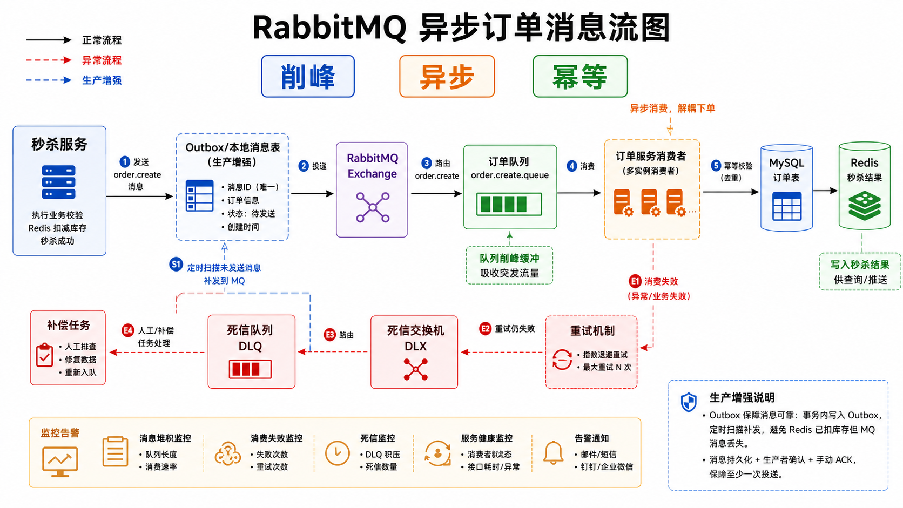
图 5 MQ 异步订单消息流图
队列声明为 durable，并配置死信交换机 seckill.order.create.dlx 与死信队列 seckill.order.create.dlq。生产者侧 RabbitTemplate 设置 mandatory=true，便于感知不可路由消息；消费者侧采用手动 ACK，只有订单创建、结果回写和推送调用流程完成后才确认消息。

4.10.3 订单创建消息体设计
订单创建消息体遵守 docs/MQ消息契约.md，eventType 固定为 SECKILL_ORDER_CREATE，messageId 使用 UUID 生成，orderNo 使用时间戳和随机数生成，createdAt 记录事件产生时间。
表 18 订单创建消息字段
字段 | 说明
messageId | 消息唯一 ID，用于 MQ 消费幂等
eventType | 固定为 SECKILL_ORDER_CREATE
activityId | 秒杀活动 ID
userId | 下单用户 ID
productId | 商品 ID
quantity | 购买数量，本地原型固定为 1
seckillPrice | 秒杀成交价
orderNo | 订单号，写入 orders.order_no
createdAt | 事件产生时间
消息体中的 messageId、orderNo 与 activityId+userId 分别对应三层幂等依据。messageId 防止同一 MQ 消息重复处理，orderNo 防止同一订单号重复落库，activityId+userId 防止同一用户重复生成同一活动订单。

4.10.4 订单服务消费流程设计
order-service 通过 OrderMessageConsumer 监听 seckill.order.create.queue。消费者读取 RabbitMQ 原始消息 body，并使用本服务内的 OrderCreateMessage DTO 进行反序列化，避免跨模块 Java 类型头导致消费者依赖生产者包名。
消费流程包括：解析消息；调用 OrderService.createFromMessage 做幂等检查；写入 mq_message_logs 的 RECEIVED 状态；创建 orders 订单主表记录并置为 PENDING_PAYMENT；创建 order_items 订单明细；将消息日志更新为 PROCESSED；把 Redis 秒杀结果写为 PENDING_PAYMENT；调用 push-service 发布订单创建成功、待支付事件；最后执行 basicAck。
如果处理过程中出现异常，消费者会先调用 markMessageFailed 将消息日志标记为 FAILED，再抛出异常交由 RabbitMQ 重试或死信机制处理。该流程保证了成功消息可追踪，失败消息可补偿。

4.10.5 消费幂等设计
MQ 可能因为网络抖动、消费者异常或 ACK 丢失而重复投递，因此 order-service 必须保证同一消息或同一业务事件重复到达时不会创建重复订单。本项目采用 messageId、orderNo 和 userId+activityId 三层幂等。
消费开始时，OrderService 先检查 mq_message_logs 中是否已有 messageId 且状态为 PROCESSED 的记录；随后检查 orders 中是否已经存在相同 userId 和 activityId 或相同 orderNo 的订单。如果订单已存在，则只补齐或更新消息日志为 PROCESSED，并直接返回既有订单。
数据库唯一索引是最终兜底：mq_message_logs.message_id、mq_message_logs.business_key、orders.order_no 和 orders(user_id, activity_id) 均设置唯一约束。即使应用层并发判断同时通过，数据库层仍能阻止重复写入。

4.10.6 消息确认、重试与死信队列设计
消费者使用手动 ACK 策略。只有订单主表、订单明细、消息日志和 Redis 结果均处理完成后，消费者才调用 channel.basicAck。若解析或落库失败，消费者抛出异常，消息不会被提前确认。
RabbitMQ 队列配置了死信交换机和死信队列，生产者侧还配置了最多 3 次重试的 RetryOperationsInterceptor。对于临时异常，消息可以重试；对于多次失败或不可恢复异常，消息进入死信队列或在 mq_message_logs 中保持 FAILED 状态，便于后续人工排查和补偿任务处理。
这种设计使系统不会因为一次数据库短暂不可用就丢失订单创建请求，也不会因为消费者异常而把失败消息误标为成功。

4.10.7 Redis 扣减成功但 MQ 投递失败的处理
Redis 扣减成功但 MQ 投递失败是秒杀链路中最敏感的异常之一。如果不处理，用户库存名额已经被占用，但订单消息没有进入队列，最终既无法落库，也会造成库存丢失。
当前本地原型在 orderMessagePublisher.publish 抛出异常时执行 rollbackRedis：回补 seckill:stock:{activityId}，删除 seckill:user:{activityId}:{userId} 用户参与标记，并更新 seckill:result:{activityId}:{userId} 为失败结果，然后返回 MQ_PUBLISH_FAILED。
生产环境中，该场景还应进一步引入 Outbox 本地消息表或可靠消息事务，将“扣减资格”和“待发送消息”写入同一可恢复记录，再由后台任务持续投递 MQ。当前报告在 12.10 中给出生产级补偿方案。

五、AI/LLM 集成设计

5.1 AI 智能导购业务场景
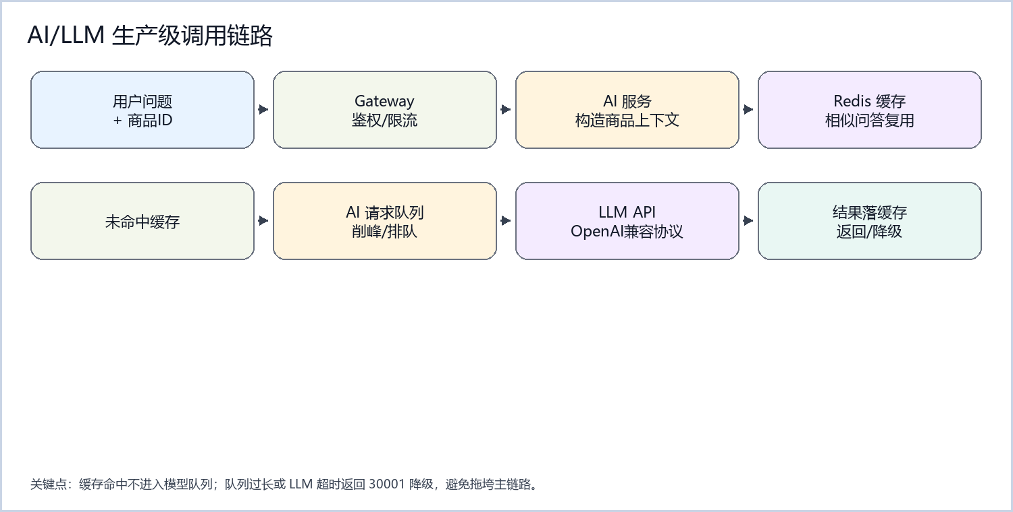
图 6 AI/LLM 生产级调用链路图
AI 智能导购模块面向商品咨询场景，用于回答用户围绕商品信息提出的问题。例如用户可以询问商品是否适合学生购买、商品价格与功能是否匹配、秒杀商品的购买建议等。该模块的目标是增强商品详情页的信息解释能力，而不是替代订单、库存或支付等核心交易逻辑。
本项目将 AI 咨询独立为 ai-service，并通过 Gateway 暴露 POST /api/ai/products/{productId}/consult 接口。这样可以将外部 LLM API 调用、缓存、超时和降级逻辑与秒杀主链路隔离，避免大模型调用耗时影响商品秒杀接口的响应速度。
在本地原型中，AI 咨询以商品详情作为主要上下文来源。用户问题经过校验后，ai-service 先检查缓存，未命中时查询 product-seckill-service 的商品详情，再调用 OpenAI 兼容的 chat completions 接口生成回答。

5.2 AI 咨询接口设计
AI 咨询接口路径为 POST /api/ai/products/{productId}/consult，权限为 CUSTOMER 或 ADMIN。productId 通过路径参数传入，question 通过请求体传入。该接口同样由 Gateway 统一鉴权，未登录用户不能访问，避免匿名请求消耗模型额度。
请求体示例为 { "question": "这款商品适合学生党购买吗？" }。服务端需要校验 question 不能为空，空问题或格式错误应返回请求参数错误。成功响应中包含 answer、status 和 cacheHit，其中 status 用于标识 SUCCESS 或 FALLBACK，cacheHit 用于说明回答是否来自缓存。
当 LLM 未配置或调用失败时，接口返回业务错误码 30001，message 为 AI 服务暂不可用，同时 data 中包含降级回答、status=FALLBACK、cacheHit=false、productId、question 和 reason。该结构使测试和报告能够明确区分真实 AI 成功、缓存命中和降级结果。

5.3 商品上下文构造方法
AI 回答必须基于商品上下文和用户问题共同生成，不能使用硬编码固定答案冒充智能导购。ai-service 在处理咨询请求时，通过 productServiceBaseUrl 调用商品详情接口，获取商品名称、描述、价格、状态等信息，并将返回数据转为商品上下文文本。
商品上下文构造需要控制边界：一方面要提供足够信息，使 LLM 能围绕具体商品回答；另一方面不能把无关系统字段、内部 Token、数据库密码或其他敏感配置传入 Prompt。本项目当前上下文以商品详情响应为主，符合课程原型中“围绕商品信息回答咨询”的目标。
如果商品服务暂时不可用，ai-service 会使用“商品信息暂不可用，productId=...”作为降级上下文继续进入异常处理路径。这样可以保证外部依赖异常时不会抛出未处理错误，而是进入统一的 AI 降级响应。

5.4 Prompt 设计思路
Prompt 设计采用系统角色约束和用户内容拼接的方式。系统消息将模型限定为电商商品导购助手，并要求只能基于给定商品上下文回答，回答应简洁、可执行。用户消息中包含“商品上下文”和“用户问题”两部分，使模型能够明确区分事实材料和用户咨询。
该 Prompt 的重点是降低模型自由发挥风险。对于课程项目而言，AI 回答不应编造库存、价格、活动规则或订单状态，也不应承诺系统没有实现的支付、售后和物流能力。因此系统消息强调基于上下文回答，并控制回答范围在商品导购建议内。
后续生产环境可进一步加入回答风格、风险提示和敏感问题拒答规则。例如当用户询问与商品无关的问题时，系统可以要求模型引导用户回到商品信息；当商品上下文缺失时，模型应提示用户查看商品详情，而不是虚构商品参数。

5.5 LLM API 调用流程
表 19-1 AI/LLM 集成参数与降级策略
项目 | 设计
模型供应商/协议 | OpenAI 兼容 chat/completions，由 LLM_BASE_URL 指定
默认模型 | LLM_MODEL，默认 deepseek-v4-flash
密钥注入 | LLM_API_KEY 环境变量，不提交真实密钥
超时 | app.llm.timeout-ms=8000
缓存 | ai:product:qa:{productId}:{questionHash}，TTL 3600 秒
降级 | 未配置、超时或调用失败时返回 code=30001/FALLBACK，不伪装真实 LLM 成功
ai-service 通过 RestTemplate 调用 OpenAI 兼容的 chat completions 接口。配置项包括 LLM_BASE_URL、LLM_API_KEY 和 LLM_MODEL。若 LLM_BASE_URL 已直接指向 /chat/completions，则按原地址调用；否则在基础地址后拼接 /v1/chat/completions。
调用流程为：校验 productId 和 question；生成缓存 Key；先查本地内存缓存和 Redis 缓存；未命中时读取商品上下文；构造 system 与 user messages；携带 Bearer API Key 调用 LLM；从 choices[0].message.content 中提取回答；成功后写入本地缓存和 Redis 缓存并返回 SUCCESS。
如果响应中没有 choices、message 为空、content 为空，或 RestTemplate 调用发生异常，服务会记录日志并进入 fallback。该流程避免把异常响应包装成成功结果，也便于在测试中通过 status 和错误码观察 AI 调用是否真实成功。

5.6 AI 问答缓存设计
AI 问答缓存用于降低重复问题对 LLM API 的调用压力。本项目采用本地内存缓存与 Redis 缓存两级结构：本地 ConcurrentHashMap 用于进程内快速命中，Redis 用于跨请求保存一段时间内的历史答案。缓存 TTL 由 app.ai.cache.ttl-seconds 控制，当前默认值为 3600 秒。
缓存 Key 采用 ai:product:qa:{productId}:{questionHash} 格式，其中 questionHash 为用户问题标准化后计算的 SHA-256。使用哈希值可以避免长问题直接进入 Redis Key，也减少特殊字符对 Key 命名的影响。productId 作为 Key 的一部分，保证不同商品即使问题相同，也不会错误复用回答。
缓存命中后，接口直接返回 SUCCESS，cacheHit=true，不再调用 LLM。生产环境中还可以进一步统计缓存命中率、热点商品问题和高频咨询内容，并结合日志表或指标系统优化 Prompt 与预置问答。

5.7 超时、失败与降级机制
AI 调用链路必须具备明确的超时和失败处理机制。大语言模型服务属于外部依赖，可能出现网络波动、额度不足、响应过慢或返回格式异常等情况。如果业务接口无限等待，会影响用户体验并占用服务线程。
本项目通过 app.llm.timeout-ms 控制 RestTemplate 的连接超时和读取超时，默认 8000 毫秒。当 LLM_BASE_URL 或 LLM_API_KEY 未配置时，直接返回 30001 / FALLBACK；当调用异常、响应不完整或内容为空时，也返回相同业务码和降级结构。
降级回答为“当前咨询服务繁忙，建议先查看商品详情页信息。”，并在 data 中携带 reason，区分 LLM_NOT_CONFIGURED 与 LLM_CALL_FAILED。该设计使系统在 AI 不可用时仍能给出可解释反馈，同时避免用固定话术冒充真实模型成功回答。

5.8 AI 服务安全与配置管理
表 19-2 AI 调用限流、缓存与降级补充表
治理项 | 设计口径 | 当前实现/证据 | 作用
单用户频率 | userId 维度令牌桶或滑动窗口 | 本地原型未单独实现 userId 令牌桶；生产环境演进中作为网关或 AI 服务侧扩展项。 | 防止单个用户消耗过多模型额度
单 IP 频率 | IP 维度限流 | 本地原型未单独实现 IP 限流；生产环境可在 Gateway 层接入限流过滤器。 | 拦截脚本刷接口
模型调用超时 | 连接超时 + 读取超时 + 总超时 | AiConsultService 通过 RestTemplateBuilder 配置连接与读取超时，默认 app.llm.timeout-ms=8000。 | 避免外部 LLM 阻塞业务线程
缓存命中 | Redis Key：ai:product:qa:{productId}:{questionHash} | AiConsultService 使用本地缓存和 Redis 缓存，Key 采用 ai:product:qa:{productId}:{questionHash}，默认 TTL 为 3600 秒。 | 降低重复咨询成本
降级返回 | 30001 / FALLBACK / reason | 未配置 LLM 或外部调用失败时返回 30001 和明确降级回答，不伪装为模型成功。 | 避免将兜底话术伪装成真实模型成功
AI 服务安全首先体现在配置管理上。LLM_API_KEY、LLM_BASE_URL、LLM_MODEL 等配置不得硬编码在代码中，也不得提交真实密钥到仓库。系统应通过环境变量、本地未提交配置文件或生产配置中心注入敏感信息。
接口安全方面，AI 咨询接口要求 CUSTOMER 或 ADMIN 权限，避免未登录用户无限制调用模型能力。Gateway 负责 JWT 校验和角色判断，ai-service 可以基于 Gateway 注入的用户上下文进行日志记录、限流或审计扩展。
内容安全方面，Prompt 中只应传入必要的商品上下文和用户问题，不应传入用户密码、完整 Token、数据库连接串或 API Key。生产环境还应增加用户级限流、敏感词过滤、输出审查和调用审计，防止模型接口被滥用或产生不可控成本。

六、实时通信设计

6.1 实时推送业务场景
实时推送模块服务于秒杀订单创建结果通知场景。用户发起秒杀后，product-seckill-service 只在 Redis 中完成资格抢占，并向 RabbitMQ 投递订单创建消息。此时接口返回 QUEUEING，表示请求已经进入异步处理流程，但订单尚未写入 MySQL。用户需要在订单真正创建后及时获知结果，因此系统引入 push-service 作为实时通知通道。
在本项目中，推送内容只覆盖订单创建结果，不承担聊天、广播公告或复杂双向通信职责。order-service 消费 MQ 并成功写入 orders 和 order_items 后，构造 ORDER_CREATED 事件并调用 push-service 内部发布接口。push-service 根据事件中的 userId 找到对应用户的 SSE 连接，将结果推送给当前用户。
该设计使用户反馈链路与订单事实来源保持一致。订阅连接建立成功只说明推送通道可用，不代表订单已经创建；秒杀接口返回 QUEUEING 只说明进入队列，不代表最终成功。只有订单服务落库后产生的 ORDER_CREATED 事件，才能作为实时推送层面的订单成功通知。

6.2 SSE 技术选型说明
本项目实时推送采用 Server-Sent Events（SSE）实现，主要原因是业务场景只需要服务端向客户端单向推送订单创建结果。相比 WebSocket，SSE 协议更轻量，浏览器原生支持文本事件流，服务端实现成本较低，适合课程本地原型中展示异步订单结果到达过程。
SSE 与 HTTP 体系结合紧密，连接建立仍可通过 Gateway 进行 JWT 鉴权和路由转发。客户端访问 GET /api/push/orders/subscribe 时携带 Authorization: Bearer <token>，Gateway 校验通过后向 push-service 注入 X-User-Id、X-Username 和 X-User-Role 等用户上下文，push-service 再以 userId 为维度保存连接。
对于本项目而言，推送频率低、事件结构简单、客户端不需要向服务端持续发送消息，因此 SSE 能够满足需求。生产环境中如果进一步扩展为多端在线状态、客服会话或高频双向互动，再考虑 WebSocket 或专门的消息网关会更合适。

6.3 推送连接接口设计
推送连接接口为 GET /api/push/orders/subscribe，响应类型为 text/event-stream，权限要求为 CUSTOMER。客户端需要先完成普通用户登录，然后在请求头中携带 JWT Token。Gateway 校验 Token 后将用户上下文转发给 push-service，业务服务不直接信任客户端自传的 userId。
push-service 在收到订阅请求后，根据 Gateway 注入的 X-User-Id 创建 SseEmitter，并将该连接保存到按 userId 分组的连接集合中。连接建立成功后，服务端只发送 connected 事件，数据中包含 CONNECTED 状态和当前 userId，用于证明通道建立成功。该事件不得包含订单成功信息。
连接生命周期需要处理正常完成、超时和异常断开等情况。push-service 在 SseEmitter 的 onCompletion、onTimeout 和 onError 回调中移除连接，避免断开的连接长期占用内存。由于同一用户可能打开多个页面，连接集合允许一个 userId 对应多个 SseEmitter。

6.4 订单创建事件格式设计
订单创建事件由 order-service 在订单成功落库后生成，事件名为 order-result，事件类型为 ORDER_CREATED。事件数据包含 eventType、activityId、orderId、orderNo、userId、status 和 message 等字段，其中 orderId 与 orderNo 来自 orders 表，status 对应订单状态 PENDING_PAYMENT，message 表示订单创建成功、待支付。
事件外层仍使用统一响应格式，push-service 发送给客户端的数据结构为 code、message 和 data。data 中保存订单事件主体。这样可以保持推送事件与普通 REST 接口响应风格一致，便于测试页面和 Apifox 说明统一解析。
需要强调的是，ORDER_CREATED 只在订单服务完成 MQ 消费、订单主表写入和订单明细写入后发布。product-seckill-service 不直接发布该事件，push-service 也不主动生成订单结果，从而避免把排队状态误展示为订单成功。当前事件语义是“订单已创建并等待支付”，不是“真实支付完成”。

6.5 用户级推送隔离设计
用户级推送隔离是实时推送模块的核心安全要求。订单事件中包含明确的 userId，push-service 只能根据该 userId 查找连接并发送事件，不能向所有在线用户广播订单结果。这样可以避免普通用户看到其他用户的订单编号、活动编号和订单状态。
本项目在 Gateway 层完成用户身份校验，并由 Gateway 注入 X-User-Id。push-service 保存连接时使用该用户上下文，而不是使用客户端请求参数中的 userId。订单事件发布时，order-service 根据 orders.user_id 构造事件，push-service 再按 event.userId 定向发送。
本地联调中通过 A、B 两个用户同时建立 SSE 连接进行验证：A 用户发起真实秒杀并完成订单落库后，仅 A 用户收到 order-result / ORDER_CREATED，B 用户不会收到 A 的订单事件。该测试说明推送隔离不仅依赖前端展示逻辑，而是在服务端连接管理层完成。

6.6 推送失败处理机制
推送失败处理需要遵循“通知失败不影响订单事实”的原则。订单是否创建成功以 order-service 写入 MySQL 的结果为准，SSE 只承担实时通知职责。如果推送连接已断开、浏览器关闭、网络异常或 push-service 临时不可用，订单仍然应保持 PENDING_PAYMENT 或后续 PAID 状态，并可通过订单查询接口获得。
push-service 在向 SseEmitter 发送事件时，如果出现 IOException，会将该连接从用户连接集合中移除，避免后续继续向失效连接发送消息。order-service 调用推送服务失败时记录 warning 日志，但不回滚已经创建的订单。这样可以避免实时通知通道反向影响订单核心链路。
客户端侧的兜底流程是：秒杀接口返回 QUEUEING 后先等待 order-result 推送；如果超过指定时间未收到推送，则调用 GET /api/seckill/activities/{activityId}/result 查询秒杀结果；如果结果中包含 orderId，再调用 GET /api/orders/{orderId} 查询订单详情；需要展示支付闭环时，再调用 POST /api/orders/{orderId}/pay 将订单状态更新为 PAID。

七、技术选型依据与权衡

7.1 Gateway 技术选型依据
表 20 技术选型权衡矩阵
技术 | 为什么适合本业务 | 代价与补偿
Gateway | 统一收敛 JWT、路由、CORS、OpenAPI，保证演示入口只有 8080 | 网关会成为入口压力点，生产用多实例和前置 LB
Redis + Lua | 库存是热点瞬时状态，Lua 一次性完成校验、扣减、写参与标记 | Redis 单点需 Sentinel/Cluster，热点 key 需限流或分片
RabbitMQ | 订单落库可异步削峰，消费者速度可控，保护 MySQL | MQ 故障会导致订单延迟，需 confirm、DLQ、Outbox 补偿
MySQL | 订单、用户、商品是强一致最终数据，唯一索引可兜底幂等 | 高并发写入压力大，生产用主从、分库分表或消费限速
SSE | 订单结果是服务端单向通知，SSE 比 WebSocket 更轻量 | 不适合复杂双向交互，生产需心跳、重连和连接治理
LLM API | 能基于商品上下文生成自然语言建议 | 慢且限流，必须缓存、排队、超时、降级
本项目引入 Gateway 的主要原因是系统采用微服务拆分后，需要一个统一入口处理客户端请求。如果客户端直接访问各个业务服务，则认证、权限、跨域、日志、限流和路由规则会分散在多个服务中，导致重复实现和维护困难。尤其在本项目中，用户服务、商品秒杀服务、订单服务、推送服务和 AI 服务均需要识别用户身份，如果每个服务都独立解析 Token 和判断权限，不仅会增加代码重复，也容易造成权限策略不一致。
Gateway 可以将通用入口能力集中处理。客户端统一访问 `http://localhost:8080`，Gateway 根据路径规则将请求转发到对应服务。对于需要登录的接口，Gateway 统一解析 JWT，校验签名和有效期，并根据接口权限要求判断用户角色。认证通过后，Gateway 将用户上下文传递给内部服务，内部服务基于该上下文处理业务逻辑。
在秒杀场景中，Gateway 还可以作为生产环境限流和流量治理的第一道防线。秒杀活动开始时，大量请求会同时进入系统，Gateway 层可以根据 IP、用户、接口路径或活动 ID 进行限流，提前拦截异常流量，避免无效请求直接冲击秒杀服务和 Redis。虽然本地原型主要验证路由和鉴权能力，但 Gateway 的存在为后续生产级流量治理提供了明确扩展点。
因此，Gateway 在本项目中不仅是一个路由组件，也是统一认证、权限控制、入口治理和生产演进的关键基础设施。

7.2 MySQL 技术选型依据
MySQL 在本项目中承担最终业务事实存储，适合保存用户、商品、库存、秒杀活动、订单和消息日志等结构化数据。相比把所有状态都放入缓存，关系型数据库可以提供稳定的事务、唯一索引、分页查询和长期持久化能力。
对于秒杀链路，MySQL 不参与高并发的库存实时扣减，而是在活动创建阶段保存库存预留事实，在订单服务消费阶段保存最终订单事实。这样的角色划分既避免数据库被瞬时请求洪峰击穿，又保留了订单查询、审计和后续支付扩展所需的可靠数据基础。
本项目使用 MySQL 8.x 与 Spring Data JPA。JPA 能减少课程项目中的样板代码，SQL schema.sql 则保证关键表结构和唯一索引可复现。

7.3 Redis 技术选型依据
Redis 的选型直接对应秒杀库存高并发扣减场景。秒杀活动开始时，大量用户会在短时间内竞争有限库存，如果每个请求都访问 MySQL 行锁，数据库容易成为瓶颈，并可能出现响应时间明显上升。
Redis 具备高性能读写能力，并支持 Lua 脚本在单线程执行模型下原子运行。本项目把库存、用户参与标记和排队结果写入 Redis，并用 Lua 脚本一次完成校验和扣减，能够在本地原型中验证“100 件库存、大量并发请求不超卖”的核心要求。
Redis 在本项目中不是最终事实库，而是秒杀过程状态库。订单是否真正创建仍以 MySQL 为准，Redis result 用于向用户快速反馈 QUEUEING、PENDING_PAYMENT、PAID 或 FAILED 状态；Redis 库存 Key 丢失时，可通过重建接口按 MySQL 订单与资格记录恢复运行态库存。

7.4 RabbitMQ 技术选型依据
RabbitMQ 用于解决秒杀请求洪峰与订单数据库写入能力之间的速度不匹配问题。Redis 扣减可以快速完成资格抢占，但订单创建需要写入 orders、order_items、mq_message_logs，并可能触发推送通知，处理耗时明显更高。
通过 RabbitMQ，product-seckill-service 只负责投递订单创建事件，order-service 按自身消费能力逐步处理队列消息。这样可以把瞬时流量削平，避免订单数据库直接承受所有并发请求。
RabbitMQ 还提供持久化队列、手动 ACK、重试和死信队列等机制，适合在课程项目中展示消息可靠性和最终一致性设计。结合 mq_message_logs，系统能够观察每条订单创建消息的处理状态，并在失败后进行补偿。

7.5 SSE 技术选型依据
SSE 的选型依据来自本项目实时推送的单向通知特征。订单创建结果只需要由服务端推送给客户端，客户端并不需要通过同一连接持续发送业务消息，因此使用 WebSocket 会增加协议复杂度和服务端连接管理成本。
SSE 基于 HTTP 长连接，浏览器支持较好，服务端在 Spring Web 中可以通过 SseEmitter 快速实现。对于本地验收而言，SSE 事件流也便于在测试页面中观察 connected 和 order-result 两类事件，能清楚展示“连接建立”和“订单落库后推送”之间的区别。
在生产环境中，SSE 连接仍需要考虑网关超时、连接数、反向代理缓冲、心跳和多实例路由问题。但在本项目当前业务边界下，SSE 能以较低成本满足订单结果实时到达需求，并且与 Gateway 鉴权模型兼容。

7.6 LLM API 集成方案选型依据
LLM API 集成方案的核心目标是为商品咨询提供自然语言回答，同时控制外部依赖风险。本项目没有自行训练模型，而是采用 OpenAI 兼容的 chat completions 接口，原因是该接口生态成熟、调用方式统一，并且可以通过 LLM_BASE_URL、LLM_API_KEY 和 LLM_MODEL 配置切换不同兼容服务。
将 LLM 调用封装在独立 ai-service 中，有助于隔离模型调用的不确定性。秒杀主链路只依赖 Redis、RabbitMQ 和 MySQL，不依赖 LLM 响应；AI 服务内部再通过缓存、超时和降级控制成本与稳定性。该边界划分符合高并发电商系统中“交易主链路优先稳定，智能能力旁路增强”的设计原则。
相比直接在前端调用 LLM，后端统一集成能够隐藏 API Key、统一鉴权、构造可信商品上下文，并对返回结构进行标准化。生产环境中还可以在 ai-service 前增加限流、排队、熔断、审计和缓存预热等治理能力。

7.7 本项目技术选型总结
本项目的技术选型围绕“高并发秒杀与智能电商后台”这一业务场景展开，各组件分别承担不同层次的系统职责。
Gateway 负责统一入口和权限控制，使所有客户端请求都经过一致的认证、路由和治理流程。MySQL 负责保存用户、商品、库存、活动、订单和消息日志等最终业务事实，是系统数据一致性的最终依据。Redis 负责秒杀库存、用户参与标记、秒杀结果和 AI 问答缓存等高频访问数据，适合承担瞬时高并发读写压力。RabbitMQ 负责将 Redis 扣减成功后的订单创建请求异步化，避免订单写入直接阻塞秒杀接口。SSE 负责在订单创建成功后向用户实时推送结果，提升用户对异步订单链路的感知。LLM API 则为系统提供智能导购能力，但需要通过缓存、限流、超时和降级机制控制调用成本和外部依赖风险。
从整体上看，本项目没有将所有业务都集中在单一服务或单一数据库中，而是根据不同技术的适用场景进行组合：Gateway 解决入口治理问题，Redis 解决高并发资格抢占问题，RabbitMQ 解决订单写入削峰问题，MySQL 解决最终持久化问题，SSE 解决实时反馈问题，AI 服务解决智能咨询问题。该技术组合既能满足本地原型验收，也能自然扩展到生产环境中的多实例部署、集群化中间件和可观测性治理。

八、测试

8.1 测试环境说明
表 21 真实 Gateway 压测环境与结果
指标 | 值
入口 | http://localhost:8080
库存/并发 | stock=100, concurrency=10000
请求耗时 | requestElapsedMs=81431
排队成功响应 | queuedResponses=100
响应统计 | 0:100, 10001:5530, 500:734, NETWORK_ERROR:3636
MySQL 订单数 | ordersInMySQL=100
Redis 库存 | redisStock=0
重复订单 | duplicateOrders=0
结论 | verificationStatus=PASS
本项目测试环境基于本地原型部署，主要用于验证 Gateway 路由、JWT 认证、角色权限、商品与秒杀链路、RabbitMQ 异步订单消费、SSE 推送和 AI 咨询等功能。测试入口统一使用：
http://localhost:8080
测试前需要启动 MySQL、Redis 和 RabbitMQ 等中间件，并确认各服务端口无冲突。推荐启动顺序为：先启动 MySQL、Redis、RabbitMQ；再依次启动 gateway-service、user-service、product-seckill-service、order-service、ai-service 和 push-service；最后通过 Apifox 或 simple-test-page 执行业务链路测试。
测试所需主要组件如表 22 所示。
表 22 测试环境组件说明
组件 | 用途
Gateway | 统一接口入口、路由与鉴权
MySQL | 保存用户、商品、订单等持久化数据
Redis | 保存秒杀库存、用户参与标记和秒杀结果
RabbitMQ | 承载订单创建消息
Apifox | 执行接口测试集合
simple-test-page | 演示登录、秒杀、推送和 AI 咨询

测试过程中应重点观察接口响应、Redis Key 变化、RabbitMQ 队列状态、MySQL 订单记录、SSE 推送结果和 AI 咨询返回结果，确保系统主链路不仅能够返回成功响应，而且能够在中间件和数据库中留下可验证证据。

8.2 Postman/Apifox 流程说明
表 23 Apifox 一键验收顺序
顺序 | 接口/动作 | 验证点
1 | 管理员登录 | 提取 adminToken
2 | 创建商品并设置库存 | 商品状态与库存落库
3 | 创建秒杀活动 | 活动创建并预热 Redis
4 | 普通用户登录并建立 SSE | 提取 token，等待订单事件
5 | 发起秒杀 | 返回 QUEUEING，不同步落库
6 | 查询秒杀结果/订单详情 | 订单由 MQ 消费后进入 PENDING_PAYMENT
7 | 支付订单 | POST /api/orders/{orderId}/pay 后状态为 PAID
8 | AI 商品咨询 | 验证商品依据、缓存和降级/真实 LLM
9 | B+ 可选增强 | Redis 观察、库存重建、投递事件、死信闭环
Apifox/Postman 测试集合用于将接口契约转化为可重复执行的验收流程。本项目将集合按业务模块拆分为 01 认证与用户、02 商品与库存、03 秒杀活动、04 订单查询、05 AI 智能导购、06 实时推送、07 管理员流程、08 完整演示流程和 09 B+ Production Hardening，共 9 个分组。
测试环境变量包括 baseUrl、token、adminToken、userId、productId、activityId、orderId、orderStatus、seckillStartTime、seckillEndTime、publishEventId 和 deadLetterId。baseUrl 固定为 http://localhost:8080；普通用户登录后自动提取 token 和 userId；管理员登录后提取 adminToken；创建商品和活动后分别提取 productId 和 activityId；订单查询或推送事件得到 orderId 后用于订单详情和支付验证。
完整演示流程按照管理员准备数据、普通用户参与秒杀、订单落库后推送、订单详情查询、支付订单、AI 咨询和 B+ 可选增强观察的顺序组织。该顺序能够避免孤立测试单个接口，而是验证 Gateway、权限、商品库存、Redis、RabbitMQ、MySQL、SSE、订单状态和 AI 服务之间的完整协作。

8.3 用户认证与权限测试
用户认证与权限测试的目标是验证 Gateway 能否正确处理登录态、Token 校验和角色权限控制。测试首先通过普通用户注册和登录接口获取 CUSTOMER Token，再通过管理员登录接口获取 ADMIN Token。随后分别使用不同 Token 访问普通用户接口和管理员接口，观察系统是否按照权限设计返回正确结果。
测试内容包括以下几类：
1. 未携带 Token 访问 CUSTOMER 或 ADMIN 接口，应返回 401。
2. 携带无效或过期 Token 访问受保护接口，应返回 401。
3. 普通用户访问发起秒杀、查询个人订单、AI 咨询和建立推送连接接口，应访问成功。
4. 普通用户访问创建商品、设置库存、创建秒杀活动和管理员订单查询接口，应返回 403。
5. 管理员访问商品管理、库存配置和活动创建接口，应访问成功。
6. 所有认证失败和权限失败响应均应符合统一响应格式。
该测试能够验证用户模块、Gateway 和权限规范之间的一致性。若 Gateway 未正确执行权限判断，普通用户可能绕过角色限制调用管理员接口；若内部服务不信任 Gateway 注入上下文，也可能导致服务间权限口径不一致。因此，认证与权限测试是整个系统安全边界的基础验证。

8.4 商品、库存与秒杀活动测试
商品、库存与秒杀活动测试重点验证周嘉负责的基础数据准备链路。测试环境中 product-seckill-service 运行在 http://localhost:8082，MySQL 使用 localhost:3307/bupt_ecommerce，Redis 使用 localhost:6380。
测试步骤包括：调用 POST /api/products 创建商品；调用 PUT /api/products/{productId}/stock 设置总库存为 100；调用 POST /api/seckill/activities 创建秒杀活动，活动库存设置为 50；随后检查 Redis 中 seckill:stock:1 的值是否为 50，并检查 product_stocks 中 available_stock 是否从 100 变为 50、reserved_stock 是否变为 50。
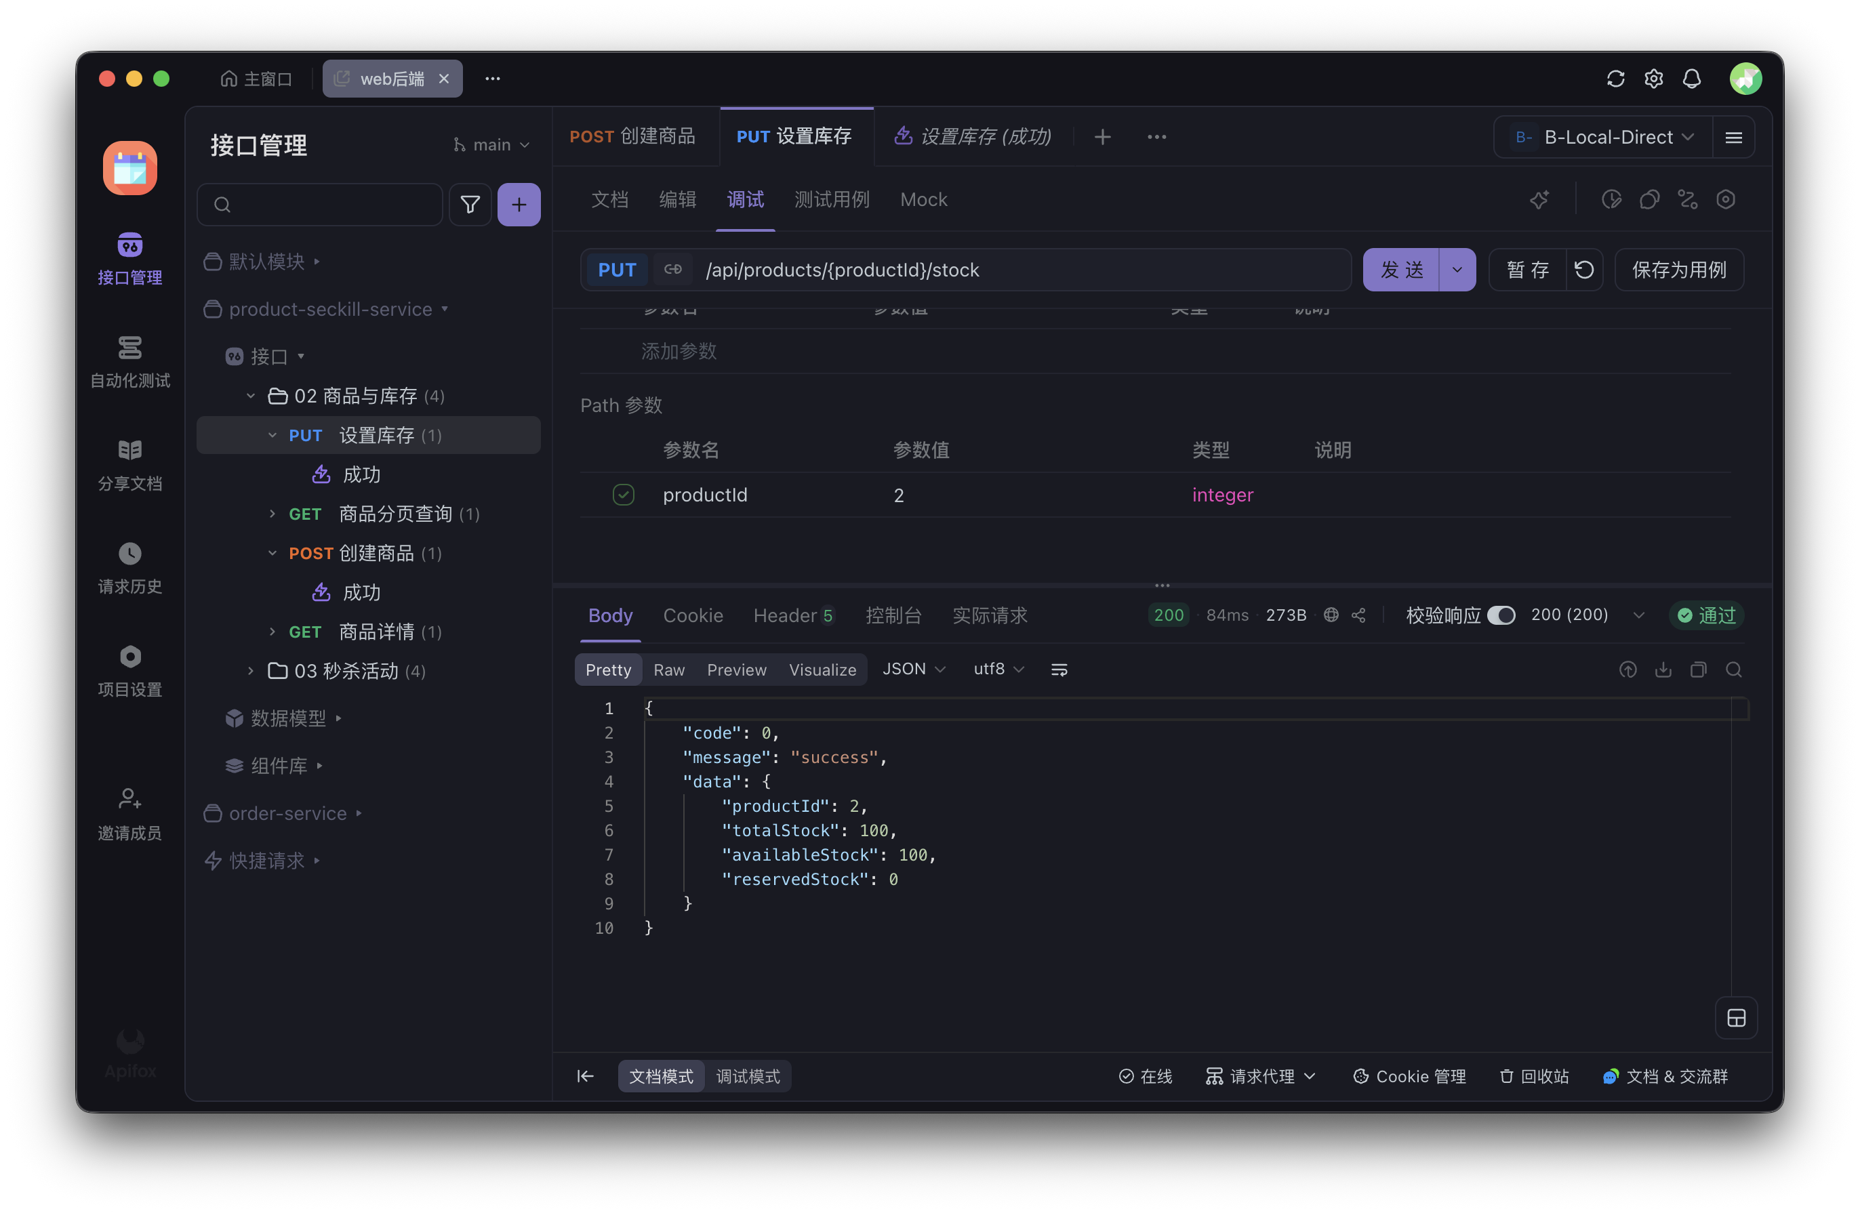
图 7 Apifox 设置商品库存测试截图
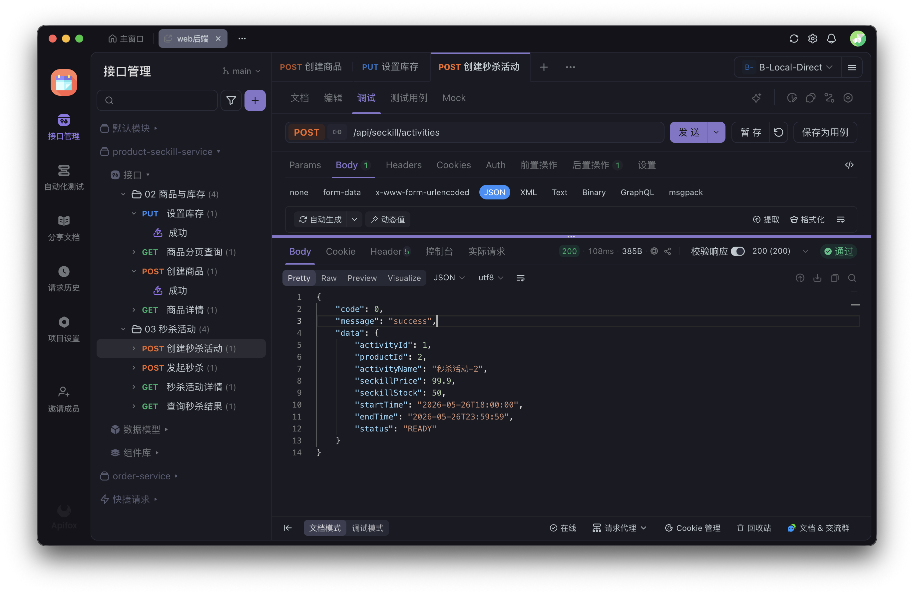
图 8 Apifox 创建秒杀活动测试截图
测试结果表明，商品创建、库存设置、活动创建和 Redis 预热均可通过接口完成，且活动库存与数据库预留库存保持一致。

8.5 秒杀并发测试方案
秒杀并发测试用于验证防超卖和防重复抢购。测试中创建第二个商品和第二个秒杀活动，将活动库存设置为 10，然后使用 30 个不同 userId 并发请求 POST /api/seckill/activities/2/orders。
并发请求完成后，接口响应中 10 个请求返回 queued，20 个请求返回库存不足；Redis 中 seckill:stock:2 的值为 0；MySQL 查询 activity_id=2 的订单数量为 10；按 user_id 和 activity_id 分组统计不存在 cnt > 1 的重复订单。
在最终 Gateway 模式压测中，周嘉进一步使用 scripts/seckill-load-test.js 按 100 件库存、10000 个不同用户并发请求进行验证。脚本经 Gateway 完成管理员登录、用户登录、商品创建、库存设置、活动创建和并发秒杀请求，最终输出 requestElapsedMs=79949、queuedResponses=100、responseCodeCounts=0:100, 10001:4768, 500:5132、ordersInMySQL=100、redisStock=0、duplicateOrders=0、verificationStatus=PASS。该结果说明即使本机入口层出现部分 HTTP 500，系统核心不变量仍然成立：订单数没有超过库存、Redis 库存归零、同一用户没有重复订单。
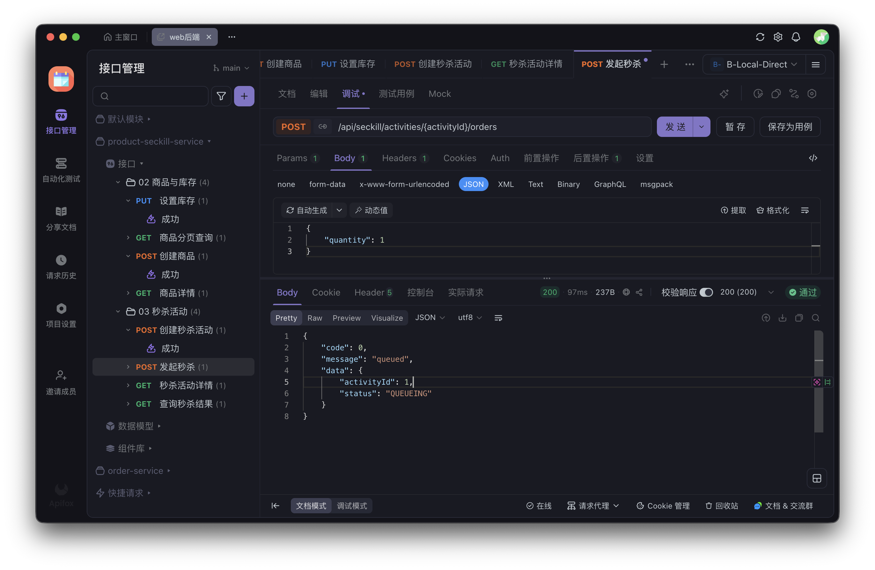
图 9 Apifox 发起秒杀请求测试截图
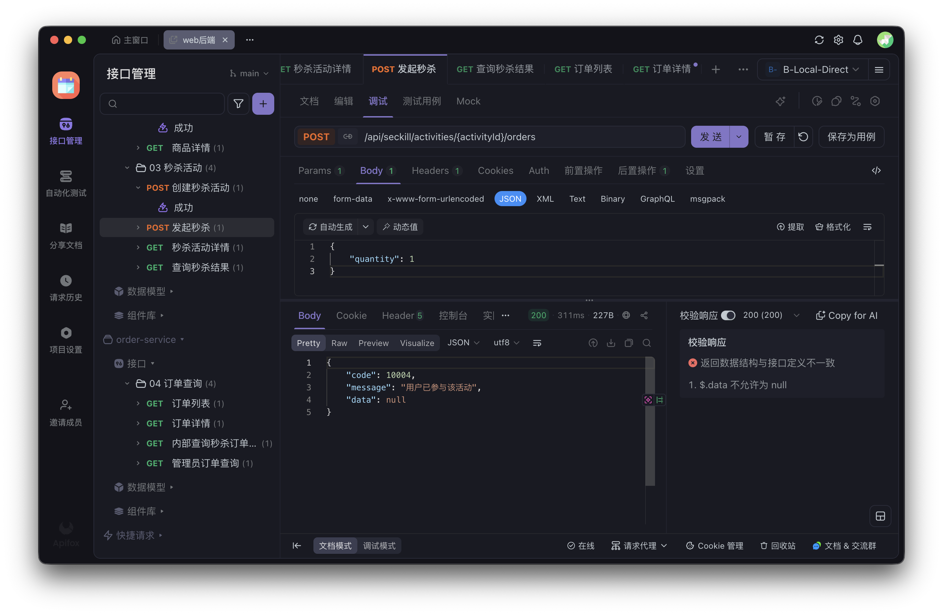
图 10 Apifox 重复抢购拦截测试截图
该测试说明 Redis Lua 脚本能够在本地并发场景下控制库存不为负数，用户参与标记能够阻止重复提交，数据库唯一约束能够防止重复订单落库。
表 23-1 性能测试指标补充与说明
指标 | 当前已有数据 | 结论 | 说明
压测工具 | scripts/seckill-load-test.js，Gateway 模式；日志文件 logs/seckill-load-test-gateway-v3.txt。 | 已明确 | 统一入口为 http://localhost:8080。
总请求数 | 10000 | 已提供 | 10000 个不同用户经 Gateway 登录后发起请求。
总耗时 | requestElapsedMs=81431ms | 已提供 | 粗略吞吐约 122.8 req/s，仅作为本机原型参考。
防超卖结果 | ordersInMySQL=100，redisStock=0，duplicateOrders=0，verificationStatus=PASS | 通过 | 核心不变量成立：不超卖、不重复下单、库存归零。
业务响应分布 | queuedResponses=100，10001=4768，HTTP 500=5132 | 需解释 | 100 个有效资格进入队列；库存不足请求被快速拒绝；HTTP 500 体现本机高并发入口压力。
QPS | 约 125.1 req/s（按 10000/79.949s 粗略换算） | 参考值 | 当前脚本未生成正式压测报表，报告只使用其辅助说明。
成功率 | 排队成功率 1.00%；库存保护触发率 47.68%；HTTP 500 为 51.32%。 | 边界清晰 | 业务成功率不等同于系统正确性；本轮重点验证库存与订单不变量。
P95 / P99 延迟 | 当前脚本未采集 P95/P99 延迟分位数。 | 不作为本轮结论 | 若后续使用 k6/JMeter/wrk，可单独补充分位数报表。

8.6 订单异步消费测试
订单异步消费测试用于验证 RabbitMQ、order-service、MySQL 和 Redis result 的闭环。测试步骤为：用户发起秒杀请求后，接口返回 QUEUEING；等待 order-service 消费 MQ 消息；调用 GET /api/seckill/activities/{activityId}/result 查询结果；再调用 GET /api/orders 或 GET /api/orders/{orderId} 查询订单数据。
测试中，用户 10001 发起秒杀后，Redis 库存完成原子扣减；结果查询返回 status=PENDING_PAYMENT、orderId 和 orderNo；MySQL orders 表中写入 PENDING_PAYMENT 订单，mq_message_logs 中对应业务键记录状态为 PROCESSED；RabbitMQ 订单队列无积压。随后调用 POST /api/orders/{orderId}/pay，订单状态更新为 PAID，证明订单创建与支付状态流转可以在演示链路中闭环。
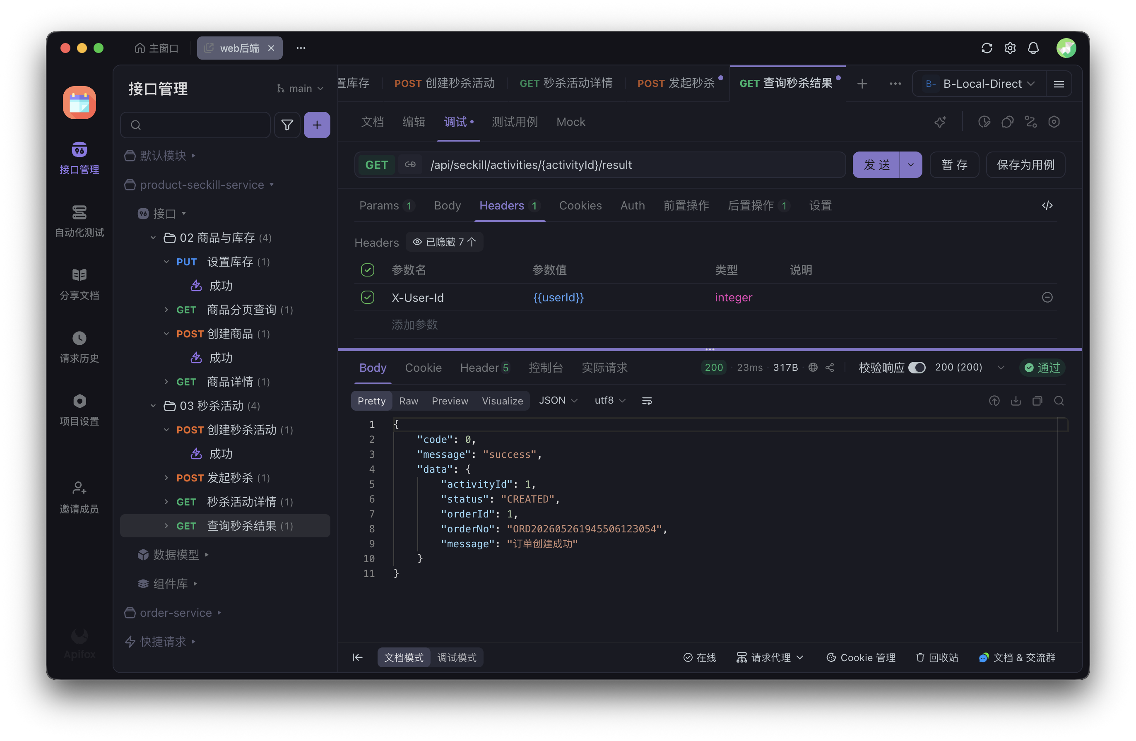
图 11 Apifox 查询秒杀结果 CREATED 截图
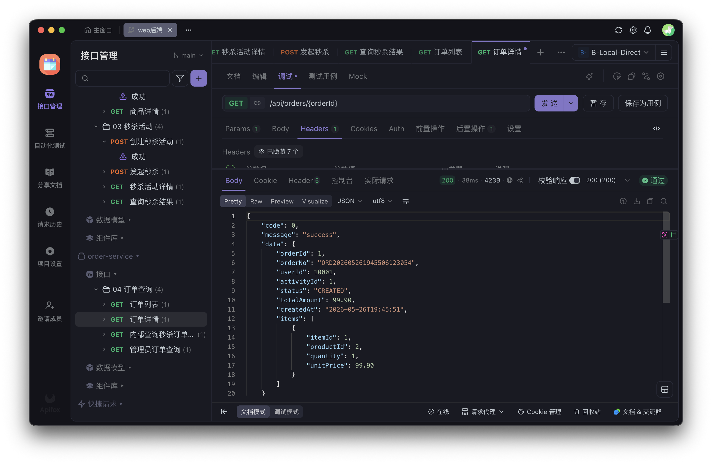
图 12 Apifox 查询订单详情测试截图
测试过程中还发现并修复了一个 MQ 消费类型头问题：生产者发送消息时带有发送方 DTO 类型信息，order-service 若使用全局 Jackson2JsonMessageConverter 会尝试加载生产者包名下的 DTO。修复后，消费者改为读取原始 body 并反序列化为订单服务自己的 DTO，主链路验证通过。

8.7 实时推送测试
实时推送测试用于验证 SSE 连接、订单落库后事件发布、用户隔离和失败兜底。测试前普通用户先登录并在 simple-test-page 中建立推送连接，页面应收到 connected 事件，但此时不能显示订单创建成功。
随后用户发起秒杀请求，接口返回 queued / QUEUEING。order-service 消费 RabbitMQ 消息并写入订单后，push-service 向该用户连接发送 order-result 事件，事件 data 中包含 eventType=ORDER_CREATED、activityId、orderId、orderNo、userId、status=PENDING_PAYMENT 和 message。测试页收到事件后，再使用 orderId 调用 GET /api/orders/{orderId} 验证订单详情，并可继续点击支付按钮将状态变更为 PAID。
专项测试还验证了用户级隔离和断线重连。A、B 两个用户同时建立 SSE 连接时，A 发起秒杀后只有 A 收到订单事件；A 断开连接后重新建立 SSE，再发起新的真实秒杀订单，重连后的连接仍可收到 ORDER_CREATED。该结果说明推送事件来自真实订单链路，且未广播给无关用户。

8.8 AI 智能导购测试
AI 智能导购测试用于验证商品咨询接口、商品上下文、缓存和降级。测试接口为 POST /api/ai/products/{productId}/consult，权限为 CUSTOMER 或 ADMIN，请求体包含 question。测试前需要保证 productId 对应商品存在，以便 ai-service 能够查询商品详情并构造上下文。
在未配置 LLM_BASE_URL 或 LLM_API_KEY 时，接口应返回 code=30001、message=AI 服务暂不可用、status=FALLBACK 和明确降级回答。配置真实 OpenAI 兼容服务后，相同接口应返回 SUCCESS，并给出基于商品上下文的自然语言回答。当前演示页会同步展示回答依据，包括商品名称、描述、价格、商品状态、总库存、可用库存和秒杀预留库存，用于避免 AI 输出脱离商品事实。
缓存测试通过重复提交同一 productId、同一商品上下文和同一 question 验证。首次请求未命中缓存，cacheHit=false；成功回答写入本地缓存和 Redis 后，第二次请求应优先返回缓存答案，cacheHit=true。该测试说明 AI 模块不仅能够调用模型，也具备降低重复调用成本和避免重复生成不一致答案的基础能力。

8.9 测试结果分析
从系统验收角度看，测试结果应围绕“接口可访问、权限可控制、链路可闭环、状态可观察、异常可解释”五个方面进行分析。
首先，接口可访问体现在所有客户端请求均通过 Gateway 进入系统，Apifox 和测试页面的 Base URL 均为 `http://localhost:8080`。用户注册、登录、商品查询、秒杀活动查询、发起秒杀、订单查询、AI 咨询和推送连接等接口应能够按照权限要求正常访问。
其次，权限可控制体现在普通用户和管理员接口边界清晰。普通用户可以参与秒杀和查询个人订单，但不能创建商品、设置库存或创建秒杀活动；管理员可以执行管理类操作。未登录或 Token 无效时返回 401，权限不足时返回 403，且响应结构符合统一格式。
第三，链路可闭环体现在秒杀请求不是停留在接口返回层面，而是能够贯穿 Redis、RabbitMQ、order-service、MySQL 和 push-service。秒杀接口返回 QUEUEING 后，应能观察到 Redis 库存扣减、RabbitMQ 订单创建消息、订单服务消费日志、MySQL 中 PENDING_PAYMENT 订单记录、用户侧推送结果以及支付后 PAID 状态。
第四，状态可观察体现在系统中的关键过程数据可通过中间件和数据库进行验证。Redis 中可观察 `seckill:stock:{activityId}`、`seckill:user:{activityId}:{userId}` 和 `seckill:result:{activityId}:{userId}`；RabbitMQ 中可观察订单创建队列；MySQL 中可查询订单主表、订单明细表和 MQ 消息日志表。
最后，异常可解释体现在库存不足、重复抢购、活动未开始、活动已结束、MQ 投递失败、死信消息、Redis Key 丢失、AI 调用失败等场景均有明确错误码、管理员观察入口或补偿策略。该特性对于课程验收和答辩尤为重要，因为系统不仅需要展示成功路径，也需要说明异常状态下的系统行为边界。

九、生产环境演进方案

9.1 本地原型与生产环境差异分析
本地原型主要用于验证课程要求中的核心技术链路，因此通常采用单机或轻量化部署形态。Gateway、各业务微服务、MySQL、Redis 和 RabbitMQ 在默认环境中多以单实例运行，重点验证系统是否具备统一入口、JWT 认证、高并发秒杀防超卖、RabbitMQ 异步订单削峰、SSE 实时推送、订单支付状态和 AI 咨询等能力。本轮补充的 B+ 生产化增强在本地可演示 Redis 重建、可靠投递、死信记录、公平候补和 Sentinel 切换，但仍不等同于完整云上生产部署。
生产环境面对的约束与本地原型显著不同。首先，生产环境需要处理更高并发、更大数据量和更复杂的故障场景，任何单个服务或中间件实例都可能成为单点故障。其次，秒杀活动可能带来瞬时流量峰值，系统需要在入口层、缓存层、消息层和数据库层同时具备削峰和保护机制。再次，生产环境需要具备日志、指标、链路追踪和告警能力，否则难以及时定位接口错误、MQ 积压、Redis 异常或数据库瓶颈。
因此，本项目从本地原型向生产环境演进时，需要重点解决以下问题：Gateway 如何避免单点故障；业务微服务如何水平扩容；Redis 如何从单机演进为高可用集群；RabbitMQ 如何保证消息可靠性；MySQL 如何实现主从复制和读写分离；秒杀库存热点如何治理；AI 调用如何通过缓存、限流、排队和降级降低外部依赖风险；系统如何通过监控告警实现可观测和可运维。

9.2 生产环境总体架构设计
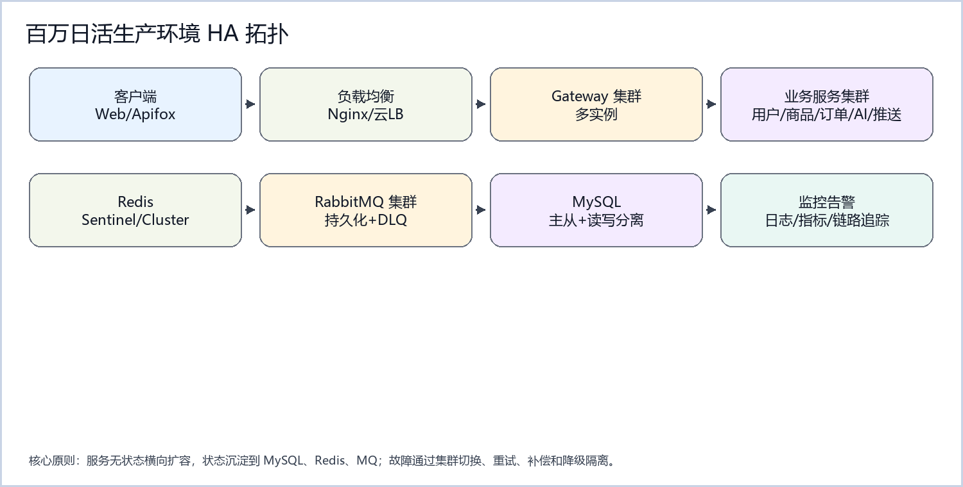
图 13 百万日活生产环境 HA 拓扑图
生产环境总体架构应在本地原型的基础上引入负载均衡、服务多实例、中间件集群和可观测性平台。客户端请求首先进入 Nginx 或云负载均衡，再分发至多个 Gateway 实例。Gateway 完成统一认证、权限判断、路由转发、限流和日志记录后，将请求转发到后端业务服务集群。
业务服务包括 user-service、product-seckill-service、order-service、push-service 和 ai-service，各服务均应尽量保持无状态化，以便根据流量进行水平扩容。服务状态不保存在本地实例内，而是沉淀到 MySQL、Redis 和 RabbitMQ 等共享基础设施中。
Redis 从单机演进为 Sentinel 或 Cluster，用于支撑秒杀库存、用户参与标记、秒杀结果和热点缓存。RabbitMQ 从单机演进为集群，并开启消息持久化、生产者确认、消费者 ACK、重试和死信队列。MySQL 从单机演进为主从复制和读写分离架构，写操作进入主库，查询类操作可进入从库。AI 调用链路则应引入缓存、限流、队列和降级，避免外部 LLM 服务影响秒杀和订单主链路。
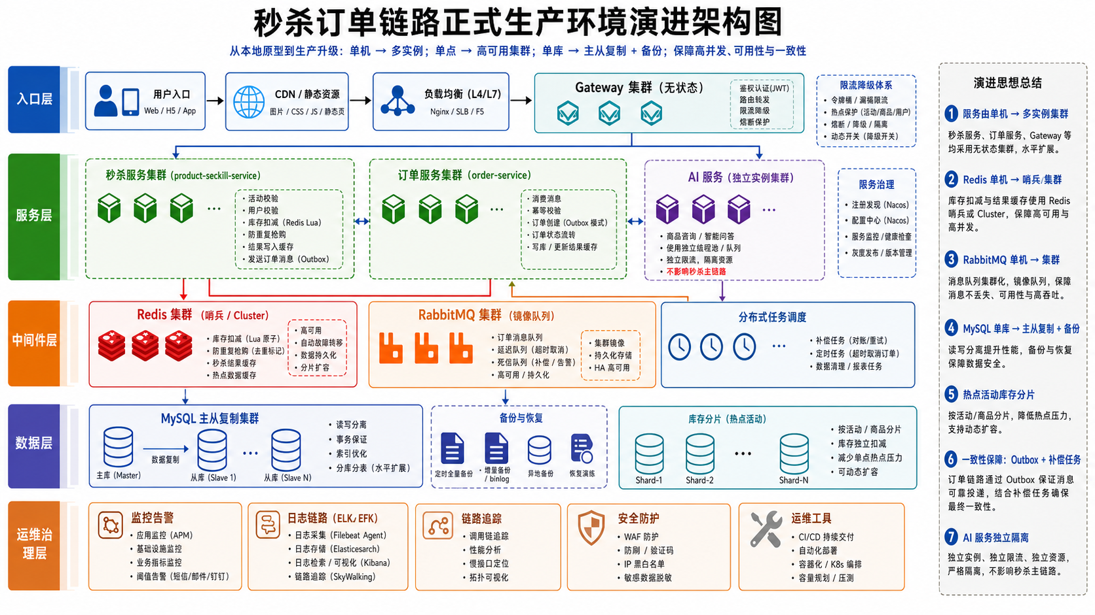
图 14 生产环境演进架构图

9.3 Gateway 集群与负载均衡设计
表 24 本地原型到生产环境演进总表
本地原型 | 生产环境演进 | 解决的问题
单 Gateway | Nginx/云 LB + Gateway 多实例 | 入口单点与入口吞吐
单服务实例 | Kubernetes/HPA 或多进程部署 | 流量突增时水平扩容
单 MySQL | 主从复制、读写分离、备份恢复 | 数据库单点和读压力
单 Redis | Sentinel 提升可用性，Cluster 扩展容量与分片 | Redis 宕机和热点 key 压力
单 RabbitMQ | RabbitMQ 集群、持久化、确认、死信 | 消息丢失和积压风险
同步 LLM 调用 | 缓存、限流、排队、超时、降级 | 外部模型慢/限流拖垮主链路
在本地原型中，Gateway 以单实例运行，主要验证统一入口、路由转发和 JWT 鉴权能力。生产环境中，Gateway 不应成为单点故障。系统应在多个 Gateway 实例前部署 Nginx、云负载均衡或 SLB，由负载均衡组件将外部请求分发到不同 Gateway 实例。
Gateway 集群需要保持无状态化。用户登录状态不应存储在某个 Gateway 实例内，而应通过客户端携带 JWT Token 和后端统一校验实现。这样即使某个 Gateway 实例宕机，负载均衡也可以将请求转发到其他实例，用户无需感知具体实例变化。
生产环境中的 Gateway 职责应保持收敛，主要包括路由转发、认证鉴权、跨域处理、访问日志、限流、熔断和请求追踪 ID 注入。具体业务逻辑不应下沉到 Gateway，否则 Gateway 会随着业务增长而复杂化，影响系统可维护性。
在秒杀活动中，Gateway 还应承担入口限流职责。可以按 IP、用户 ID、接口路径、活动 ID 等维度设置限流规则，对明显异常或超出阈值的请求直接返回 429，避免无效流量继续进入商品秒杀服务和 Redis。

9.4 微服务多实例部署方案
生产环境中，user-service、product-seckill-service、order-service、push-service 和 ai-service 均应采用多实例部署。多实例部署的前提是业务服务尽量无状态化，即服务实例本身不保存必须依赖本机内存的用户会话、订单状态或秒杀状态，而是将状态存储在 MySQL、Redis 或 RabbitMQ 中。
user-service 可以根据登录和用户查询流量进行水平扩容。product-seckill-service 是秒杀活动开始时的主要流量入口，应根据 QPS、CPU 使用率和 Redis 调用耗时进行扩容。order-service 的扩容依据不仅包括 CPU 和内存，也包括 RabbitMQ 队列积压长度。当订单创建消息积压增加时，可以增加 order-service 消费实例，提高消息处理能力。
push-service 需要维护 SSE 长连接，生产环境中应重点考虑连接数、心跳、断线重连和用户连接路由问题。ai-service 则应与秒杀和订单主链路隔离部署，即使 LLM API 故障或 AI 服务高负载，也不应影响用户发起秒杀和查询订单。
多实例部署还需要配合配置管理、健康检查和滚动发布机制。服务启动后应暴露健康检查接口，负载均衡或服务治理组件仅将流量转发到健康实例。版本更新时，应通过滚动发布逐步替换旧实例，避免系统整体不可用。

9.5 MySQL 主从复制、读写分离与备份恢复
生产环境中，MySQL 不应继续采用本地原型中的单实例形态。订单、库存、消息日志等数据具有长期业务价值，一旦单库故障会直接影响订单查询、活动管理和补偿任务。因此正式环境应采用主从复制、读写分离和定期备份恢复方案。
写操作包括创建商品、设置库存、创建秒杀活动、订单落库和消息日志更新，应统一进入主库，保证事务一致性。读操作包括商品列表、活动详情、订单列表和后台查询，可以根据一致性要求分流到从库。对于刚创建订单后的即时查询，可优先读主库或通过 Redis result 返回最新状态，避免主从延迟造成用户看到旧结果。
备份方面，应结合全量备份、binlog 增量备份和恢复演练。订单表、消息日志表和库存表需要重点保护，恢复时应保证 orders、order_items 与 mq_message_logs 的一致性，避免只恢复订单而丢失消息处理记录。

9.6 Redis Sentinel / Cluster 高可用方案
默认本地环境中 Redis 以单实例运行，适合验证 Lua 扣减和结果缓存；增强演示中进一步提供 docker-compose-ha.yml、HAProxy 和 Redis Sentinel 方案，用于验证主从切换后应用可通过稳定入口继续访问 Redis。生产环境中 Redis 仍应根据业务规模在 Sentinel 与 Cluster 之间选择，并结合持久化、备份和监控告警。
如果业务数据量和热点 Key 数量较小，可优先采用 Redis Sentinel，通过主从复制和哨兵自动故障转移提高可用性；当前增强演示已验证 Sentinel 主从切换和稳定入口恢复。若活动规模更大、库存 Key 和结果 Key 数量较多，则可以采用 Redis Cluster，通过分片分摊内存和访问压力。
秒杀场景下还需要注意 Lua 脚本涉及的多个 Key 应尽量落在同一 hash slot。生产环境可以通过 key tag 设计，例如 seckill:{activityId}:stock、seckill:{activityId}:user:{userId}，保证同一活动相关 Key 在 Redis Cluster 中能够被同一脚本访问。

9.7 RabbitMQ 集群、持久化与死信队列方案
RabbitMQ 是订单削峰链路的核心组件。生产环境中应采用 RabbitMQ 集群，并对订单创建交换机、队列和消息开启持久化，避免单节点故障或重启导致消息丢失。
生产者侧应启用 publisher confirm 和 mandatory return，确保消息已经被 broker 接收并正确路由；本轮增强中 product-seckill-service 已将秒杀资格与待投递事件持久化为可靠投递记录，并提供管理员查询与重试接口。消费者侧继续使用手动 ACK，只有订单落库、消息日志更新和结果回写完成后才确认消息。对于消费失败或无法解析的消息，应配置重试策略和死信队列，避免失败消息无限阻塞主队列。
死信队列中的消息应纳入监控和人工处理流程。本轮增强已补充 dead_letter_records 表、死信查询接口和死信重放接口；当 seckill.order.create.dlq 出现消息时，死信消费者会持久化原始 payload、失败原因和重放次数，管理员可在修复数据或代码后进行重放。

9.8 秒杀高并发扩容策略
表 25 流量突增时的扩容与保护动作
观察指标 | 触发动作 | 保护目标
Gateway QPS/连接数过高 | 扩容 Gateway 实例，提升 LB 后端池容量 | 保证入口可用
Redis 延迟升高 | 活动级限流、售罄快速失败、热点库存分片 | 保护库存扣减链路
RabbitMQ 队列积压 | 扩容 order-service 消费者，但设置消费上限 | 加快订单落库同时保护 MySQL
MySQL 写入延迟升高 | 降低消费速率、启用批量/异步补偿、读写分离 | 防止数据库雪崩
LLM 队列过长 | 缓存优先、限流、返回降级建议 | 隔离 AI 慢依赖
秒杀高并发扩容需要从入口、服务、缓存、消息和数据库多层协同处理。入口层可在负载均衡或 Gateway 中按 IP、用户、活动和接口维度限流，将明显超出阈值的请求提前拒绝，避免无效流量进入后端。
product-seckill-service 应保持无状态，可以根据 QPS、CPU 使用率和 Redis 调用耗时水平扩容。order-service 的扩容则应参考 RabbitMQ 队列积压长度和消费速率，当 seckill.order.create.queue 积压增长时增加消费者实例，提高订单处理能力。
数据库层不承担秒杀资格抢占，只承担活动准备和最终订单写入。对于订单查询、后台列表等读请求，可通过读写分离和缓存降低主库压力。这样高并发主要被 Redis 和 MQ 吸收，MySQL 只处理被削峰后的有效订单写入。

9.9 Redis 热点库存分片方案
当某个活动成为极端热点时，单个 seckill:stock:{activityId} Key 可能成为 Redis 访问热点。生产环境可以将一个活动库存拆分为多个库存分片，例如 seckill:stock:{activityId}:{bucketNo}，并在请求进入时按用户 ID hash 或随机策略选择分片扣减。
库存分片能够把同一活动的扣减压力分摊到多个 Key 上，降低单 Key 热点带来的瓶颈。分片设计需要在活动预热时把总库存拆分到多个 bucket，并在 Lua 脚本中只操作用户命中的分片库存、用户参与标记和结果 Key。
库存分片也带来边界问题。例如某些分片先被抢空，而其他分片仍有剩余库存，可能导致局部库存不足。生产环境可以采用二次探测、动态分片再平衡或按用户 hash 稳定分配等策略，在性能和库存利用率之间权衡。

9.10 消息可靠性与最终一致性补偿方案
生产环境中，Redis 扣减、MQ 投递、订单落库和结果推送之间无法依赖单个本地事务一次完成，因此需要以最终一致性为目标设计补偿机制。
对于 Redis 扣减成功但 MQ 投递失败或投递结果不确定的场景，本轮增强已引入可靠投递事件表。商品秒杀服务在扣减成功后先记录待投递事件，再尝试发送 RabbitMQ；若发送失败或确认不确定，后台任务可根据记录继续重试，管理员也可以通过 /api/seckill/admin/publish-events 查询和手动重试。
对于 MQ 已投递但订单服务消费失败的场景，order-service 通过 mq_message_logs、seckill_reservations 和 dead_letter_records 保存处理过程、失败原因和死信记录。达到重试上限且确认没有订单时，系统通过幂等 Lua 释放库存，并可在公平候补开启时提升候补队首，保证失败恢复过程可追踪、可重放、不会重复返还库存。
最终一致性方案还需要向用户暴露可解释状态。用户看到 QUEUEING 时表示系统仍在处理；看到 PENDING_PAYMENT 表示订单已落库但尚未支付；看到 PAID 表示演示级支付完成；长时间未完成时可显示处理中或失败提示，并允许用户通过结果查询接口获得最终状态。

9.11 AI 调用缓存、限流与排队机制
生产环境中，AI 调用需要重点控制成本、并发额度和响应时间。与 Redis 秒杀扣减不同，LLM API 属于外部服务，通常存在单次调用耗时较长、调用费用较高和供应商限额等问题。因此 AI 服务不能简单按用户请求同步无限制转发到模型接口。
缓存机制应作为第一层减压手段。对于相同 productId 和标准化后的 question，可继续使用 ai:product:qa:{productId}:{questionHash} 缓存历史回答，并根据商品变更频率设置合理 TTL。热门商品和高频问题还可以提前整理为 FAQ 缓存，减少模型实时调用次数。
限流机制应在 Gateway 或 AI 服务前置层按 userId、IP、接口路径和商品维度设置令牌桶或滑动窗口阈值。超过阈值的请求返回 429，避免单个用户或异常脚本消耗大量模型额度。对于可等待请求，可进入 AI 请求队列，由后台消费者按模型额度和系统负载逐步处理。
排队机制需要向用户暴露可解释状态。若请求进入队列，可以返回处理中状态并允许稍后查询结果；若队列长度过高或预计等待时间过长，应直接进入降级路径。缓存命中的请求不应进入 LLM 队列，以保证高频重复咨询能够快速返回。

9.12 AI 调用超时降级与服务隔离方案
AI 调用超时降级用于防止外部 LLM 服务拖垮本地业务系统。生产环境应为模型调用设置连接超时、读取超时和整体请求超时，并结合失败率阈值触发熔断。当模型服务连续失败或响应时间显著升高时，系统应快速返回降级结果，而不是让大量线程阻塞等待。
服务隔离方面，ai-service 应独立部署并支持水平扩容，不与秒杀扣减、订单消费等核心交易服务共享关键线程池和数据库连接池。秒杀主链路不依赖 AI 服务，即使 AI 服务完全不可用，用户仍应能够登录、浏览商品、参与秒杀、查询订单和接收订单推送。
降级结果需要保持业务可解释性。本项目当前降级结构为 30001 / FALLBACK，并返回明确的不可用原因；成功路径下则结合商品详情、库存和问题上下文生成回答。生产环境可进一步根据 reason 区分未配置、超时、限流、熔断和供应商错误，并将失败率、降级率和平均耗时纳入监控告警。
对于多模型或多供应商场景，可以在 AI 调度层增加备用模型、低成本模型和静态 FAQ 兜底。但无论采用何种兜底方案，都应明确标识降级状态，避免将非模型生成的固定回答包装成真实 AI 成功响应。

9.13 日志、监控、链路追踪与告警设计
生产环境中，系统不仅需要能够处理请求，还需要能够观察请求在系统中的流转过程。没有完善的日志、监控、链路追踪和告警机制，即使系统在本地原型中能够跑通，也难以及时发现生产环境中的性能瓶颈和故障风险。
日志方面，Gateway 应记录请求入口、请求路径、用户标识、角色、响应状态、耗时和追踪 ID。业务服务应记录关键业务事件，例如用户登录、创建商品、创建秒杀活动、Redis 扣减结果、MQ 投递结果、订单消费结果、推送结果和 AI 调用结果。日志中不得输出真实密码、完整 Token、LLM API Key 等敏感信息。
监控方面，系统应至少关注以下指标：Gateway QPS、接口错误率、接口平均响应时间和 P95/P99 响应时间；Redis 命令耗时、库存 Key 异常、缓存命中率；RabbitMQ 队列积压长度、消息消费速率、死信队列数量；MySQL 慢 SQL、连接数、主从延迟；AI 服务调用耗时、缓存命中率、失败率和降级率。
链路追踪方面，Gateway 可在请求进入时生成统一的 traceId，并将其传递给后续业务服务。一次秒杀请求可能经过 Gateway、product-seckill-service、Redis、RabbitMQ、order-service、MySQL 和 push-service，链路追踪可以帮助定位请求在哪个环节耗时过长或发生异常。
告警方面，系统应针对关键异常设置阈值。例如，当 Gateway 5xx 错误率超过阈值、RabbitMQ 订单队列积压持续增长、Redis 秒杀库存出现异常、MySQL 主从延迟过高、AI 调用失败率显著上升或死信队列出现大量消息时，应及时触发告警，通知运维或开发人员处理。
通过日志、监控、链路追踪和告警体系，生产环境中的高并发秒杀链路才能从“功能可运行”进一步提升为“状态可观察、故障可定位、风险可预警”的工程系统。

十、AI 辅助设计开发总结

10.1 李捷个人 AI 辅助开发总结反思
在本项目中，我主要负责总体架构设计、API 契约、Gateway 统一入口、用户认证与权限、Swagger/OpenAPI 汇总以及最终联调收口相关工作。与商品秒杀、订单落库、SSE 推送和 AI 咨询等具体业务实现相比，我的工作更偏向于为全组建立稳定的“入口、规则和协作边界”：客户端只能通过 Gateway 访问系统；用户身份通过 JWT 表达；管理员与普通用户权限必须清晰区分；所有接口需要遵循统一响应格式、错误码、分页结构和枚举口径。
AI 在我的工作中主要扮演“架构审查助手、契约核对助手和联调排错助手”的角色。它能够快速阅读课程要求、仓库结构和已有文档，帮助我发现接口路径、响应字段、权限规则和测试证据之间的不一致；但最终是否修改接口、是否放行某个路径、是否将某个接口定义为 PUBLIC、CUSTOMER 或 ADMIN，仍必须由我对照课程要求、团队分工和真实代码进行判断。
因此，我的 AI 使用方式不是让 AI 独立生成完整系统，而是把它放在“文档约束、局部实现、测试验证、证据沉淀”的闭环中使用。AI 可以提出候选策略和风险清单，我负责控制范围、确认正确性，并通过 Maven 测试、Apifox 联调、服务健康检查和演示链路验证结果。

10.1.1 AI Coding 工具及 AI 工作模式
本项目中，我主要使用 Codex、ChatGPT 以及 Apifox/Postman 等工具完成 AI 辅助开发和验证工作。其中，Codex 更适合在本地仓库中读取代码、检索文件、运行测试、修改文档和整理交付材料；ChatGPT 更适合进行架构思路梳理、报告语言组织和答辩口径优化；Apifox/Postman 则用于把接口契约转化为可导入、可复现的测试流程。
表 10-1 AI Coding 工具及使用场景
工具/环境 | 主要用途 | 我的使用方式 | 验收依据
Codex | 仓库级代码阅读、局部修改、测试执行、文档整理 | 让 Codex 读取 README、docs、Gateway 配置、认证代码和测试结果，辅助查统一入口、JWT、角色权限和 OpenAPI 汇总。 | 代码真实存在；mvn clean test 通过；接口能经 Gateway 调用。
ChatGPT | 方案讨论、报告润色、答辩口径整理 | 围绕课程要求、微服务拆分、Gateway 职责和人机协作过程生成候选表述，再由我删除不属于本人职责的内容。 | 表述与本人分工一致；不把其他同学模块实现写成自己的工作。
Apifox/Postman | 接口链路测试、环境变量管理、演示流程复现 | 导入团队集合和本地环境，按管理员登录、商品准备、用户登录、秒杀、订单、AI 咨询顺序验证。 | baseUrl 为 http://localhost:8080；token、productId、activityId、orderId 能正确流转。
Maven 与单元测试 | 验证 Gateway/Auth 基线和契约约束 | 运行 gateway-service、user-service 相关测试，并在最终阶段执行全量 mvn clean test。 | BUILD SUCCESS；Gateway/Auth 测试无失败。
项目文档与 Git 仓库 | 事实来源与协作边界 | 以 README、总体架构、API 契约、认证规范、阶段文档为最终约束。 | 报告内容能回溯到文档、代码和测试记录。

我的 AI 工作模式可以概括为五步。第一步是“输入上下文”，即先让 AI 了解课程题目、团队分工、接口契约、当前仓库结构和已有测试结果。第二步是“生成候选方案”，让 AI 给出 Gateway 路由、权限分类、错误码、测试清单或报告结构。第三步是“人工筛选与修正”，我根据本人职责删除越界内容，确认哪些建议符合课程要求和团队设计。第四步是“最小范围落地”，只围绕 Gateway、user-service、common、docs 或 Apifox 契约做必要调整。第五步是“测试和证据沉淀”，通过 mvn test、Apifox 调用、健康检查和文档记录证明结果。
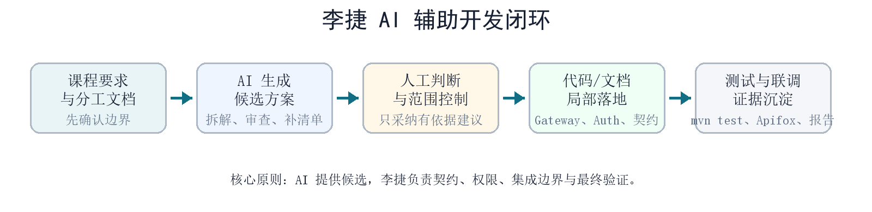
图 15 AI 辅助开发闭环工作模式
表 10-2 常用 Prompt 类型与注意事项
Prompt 类型 | 适用场景 | 示例意图 | 注意事项
架构拆解类 | 从课程题目拆分服务与职责 | 请根据题目要求核对当前服务拆分是否覆盖 Gateway、用户、商品秒杀、订单、推送和 AI。 | 不能把生产级扩展误写成已实现功能。
接口契约核查类 | 检查路径、响应、分页、枚举和时间格式 | 请核查当前控制器是否都以 /api 开头，是否统一返回 code/message/data。 | 以代码和 docs/API 接口契约为准，发现偏差后再修改。
权限审查类 | 划分 PUBLIC、CUSTOMER、ADMIN 接口 | 请判断这些接口哪些需要管理员权限，哪些可以公开访问。 | 最终由人工确认业务含义，避免普通用户越权。
测试排查类 | 根据 Maven 或接口错误定位问题 | 请根据测试失败信息判断是 JWT 解析、路由策略还是注入头问题。 | 必须复跑测试，不能只接受解释。
报告整理类 | 将实现过程写成课程报告 | 请按 AI 总结格式整理李捷的人机协作记录和反思。 | 只写本人内容，不冒领其他同学实现。

从责任边界看，AI 适合承担信息检索、候选方案生成、风险提示和表达整理工作；我必须负责范围控制、接口拍板、权限判断、联调验收和报告真实性。尤其是 Gateway 权限策略一旦出错，会直接影响全系统访问控制，因此不能只依据 AI 的通用建议，而必须回到控制器路径、角色定义和测试用例。

10.1.2 核心场景的“人机协作迭代”记录
我的人机协作主要集中在四类核心场景：统一入口与路由、JWT 认证与角色权限、接口契约核查、最终联调与演示材料收口。每个场景都遵循“问题提出—AI 建议—人工判断—代码或文档落点—测试验证—经验沉淀”的链路。
场景一：Gateway 统一入口与服务路由。课程要求所有客户端请求必须经过 API Gateway。AI 初步建议时，能够根据服务目录快速列出路由关系，但容易只停留在“配置路由”层面，忽略 Swagger/OpenAPI、CORS、内部接口保护和用户上下文注入等细节。我人工补充了统一入口口径：Apifox、演示页和测试脚本默认 baseUrl 均为 http://localhost:8080；Gateway 根据路径转发到 user-service、product-seckill-service、order-service、ai-service 和 push-service；内部接口不得作为客户端演示入口。最终落点包括 Gateway application.yml 路由配置、BasicGatewayFilter 认证过滤器以及最终验收文档中的统一入口说明。
场景二：JWT 认证与角色权限。AI 可以快速提示注册、登录、Token 签发、Token 解析和角色拦截等常规做法，但对于哪些接口公开、哪些接口需要管理员权限，必须结合本项目业务判断。例如商品列表和商品详情可以公开访问，创建商品、设置库存、创建秒杀活动和管理员订单查询必须要求 ADMIN；秒杀下单、订单查询、推送订阅和 AI 咨询需要登录用户。人工修正后，Gateway 负责解析 JWT 并向下游注入 X-User-Id、X-Username 和 X-User-Role，业务服务默认信任 Gateway 注入头，而不是各自重复解析客户端 Token。
场景三：接口契约核查。多人协作项目中，接口字段漂移是最容易影响最终演示的问题。AI 帮助我按照路径、响应结构、分页字段、枚举命名和时间格式生成核查清单；我再逐个对照 Controller、DTO、common 响应对象和文档。核查过程中发现 AI 咨询接口、SSE 初始事件等位置存在字段口径差异，随后按统一响应格式进行收口。该过程说明 AI 适合做“批量查漏”，但字段是否保留必须回到 API 契约和演示集合判断。
场景四：最终联调与演示材料收口。项目后期需要同时满足代码提交、Apifox 集合、Swagger、演示页面、压测结果和视频脚本等要求。AI 帮助我把验收要求拆成清单，并核查仓库中是否存在 docker-compose、Postman/Apifox JSON、Swagger 配置、压测脚本和演示视频材料。人工重点判断哪些材料属于“已实现能力”，哪些只是“生产演进说明”，并要求最终演示仍以 Gateway 为入口，避免使用服务直连地址。
表 10-3 典型人机协作迭代记录
核心场景 | AI 初步建议 | 人工判断与修正 | 最终验证
Gateway 路由 | 根据服务名生成 /api 路由和端口映射。 | 补充所有客户端统一走 8080，内部接口不得进入演示集合，OpenAPI 也需通过 Gateway 汇总。 | 检查 application.yml；Apifox baseUrl 固定为 http://localhost:8080。
JWT 与权限 | 建议登录后签发 Token 并在网关校验。 | 明确 PUBLIC/CUSTOMER/ADMIN 边界，管理员接口必须拦截普通用户。 | GatewayAuthPolicyTest、JwtTokenUtilTest 通过。
用户上下文注入 | 建议下游服务可自行解析 Authorization。 | 改为下游主要信任 Gateway 注入头，避免重复鉴权和直连绕过。 | UserControllerTest 验证缺少注入头时拒绝访问。
接口契约核查 | 生成接口路径、响应格式、分页字段和枚举检查清单。 | 按真实 Controller 与 DTO 核查，修正文档外字段和 SSE 响应结构。 | 形成 docs-A 接口契约核查报告。
最终联调收口 | 列出启动、测试、Apifox、视频和压测证明材料。 | 区分真实实现和生产演进说明，保证演示路径不直连业务服务。 | mvn clean test 通过，Apifox 集合和演示页面可复现主链路。

在这些迭代中，我逐渐形成一个判断标准：AI 的建议必须至少满足三个条件才可以进入项目材料。第一，它必须符合课程题目和团队分工；第二，它必须能在仓库代码、配置或文档中找到落点；第三，它必须能通过测试、Apifox 调用或演示流程验证。否则，即使表述上看起来合理，也不能写入最终报告。

10.1.3 个人反思
第一，AI 能提升架构梳理速度，但不能替代统一入口和权限边界的人工判断。Gateway 是全系统的入口，一处放行策略错误就可能导致普通用户访问管理员接口，或客户端绕过内部接口。因此，AI 生成的权限建议只能作为草稿，最终必须由我结合课程要求、业务角色和控制器路径逐项确认。
第二，契约优先比临时补接口更重要。多人协作时，其他同学分别负责秒杀订单、推送、AI 和演示体验，如果我没有把路径、响应、分页、错误码和角色口径固定下来，后续联调会不断出现字段不一致。AI 可以帮助快速发现不一致，但真正降低协作成本的是先把契约写清楚，再让实现对齐契约。
第三，AI 输出必须经过测试闭环。最开始使用 AI 时，容易满足于“代码看起来完整”或“解释听起来合理”。后来我更重视可复现证据，例如 Gateway/Auth 单元测试、mvn clean test、Apifox 环境变量流转、Swagger 汇总入口和演示页面的实际调用结果。只有这些结果通过，AI 建议才算真正落地。
第四，个人分工要在报告中保持清晰。我的职责是架构、Gateway、认证权限、接口契约和联调收口，不应把 Redis Lua、RabbitMQ 消费、SSE 连接管理或 AI 服务内部实现写成自己的工作。AI 在整理报告时有时会把团队能力统一归到某个个人名下，因此我需要人工删除越界表述，改成“我负责约束和联调，其他同学负责具体业务实现”的准确口径。
第五，AI 更适合作为持续审查工具，而不是一次性答案生成器。在本项目中，AI 的价值不只是写几段代码或文字，而是在每次接口变化、测试失败、演示准备和报告整理时提供快速反馈。通过小步提问、小步修改和小步验证，AI 才能真正融入工程流程，而不是制造新的不确定性。
表 10-4 AI 辅助开发方法论沉淀
方法论 | 具体做法 | 对项目的价值
先给上下文 | 每次让 AI 分析前先提供课程要求、个人分工、仓库文件和失败输出。 | 减少 AI 胡乱补需求或脱离项目事实。
先定边界 | 明确本人只负责架构、Gateway、认证、契约和联调收口。 | 避免报告冒领其他同学工作，也避免代码修改越界。
先要清单 | 让 AI 先输出风险清单、接口清单或测试清单，而不是直接改代码。 | 便于人工审查和分步采纳。
最小改动 | 围绕 Gateway/Auth/common/docs 做局部修正，不做无关重构。 | 降低引入新问题的概率，保持多人协作稳定。
证据闭环 | 用 mvn test、Apifox、Swagger、日志和演示页面验证结论。 | 让 AI 参与过程可被复现、可被答辩说明。

后续如果继续完善本项目，我认为自己负责方向可以进一步增强三点：一是在 Gateway 层补充更完整的限流、日志 traceId 和请求审计；二是将 OpenAPI 聚合页补充为更完整的服务分组说明和示例响应；三是在 Pull Request 或最终报告模板中增加“AI 参与说明、人工审查结论和测试证据”字段，使 AI 辅助开发过程更加透明、可追溯。

10.2 周嘉个人 AI 辅助开发总结反思
在本项目中，我主要负责商品库存、秒杀活动、Redis 原子扣减、RabbitMQ 异步订单、订单落库、数据库表结构以及周嘉阶段测试验证。与传统“按代码量分配任务”的方式不同，本项目更强调核心架构链路能否解释清楚、跑通并留下证据，因此我在开发过程中把 AI Coding 工具主要用于方案拆解、代码生成、风险审查、联调排错和报告证据整理。
我没有把 AI 输出直接当作最终答案，而是始终围绕项目文档和真实代码做取舍：接口路径、Redis Key、MQ 消息体、订单状态、唯一索引和测试口径必须能对应到 README、API 契约、Redis-Key 设计、MQ 消息契约、阶段测试报告以及实际 Maven/Apifox/中间件验证结果。

10.2.1 AI Coding 工具及 AI 工作模式
周嘉使用 AI Coding 的方式可以概括为“文档定边界、AI 给候选、人工做决策、代码小步落地、测试闭环验证”。AI 负责快速阅读仓库、生成候选实现、指出风险和整理表达；我负责确认哪些建议符合周嘉的职责边界，并通过测试和联调判断是否真正可用。
表 10-5 周嘉使用的 AI Coding 工具及工作模式
工具/环境 | 主要用途 | 周嘉的使用方式 | 验证依据
Codex | 仓库级代码阅读、局部实现、分支合并、测试执行、报告整理 | 让 Codex 读取 docs、Controller、Service、Repository、Redis/MQ 配置和测试输出，辅助实现商品秒杀与订单核心链路。 | 代码落点在 product-seckill-service、order-service、common 与 docs/docs-B；Maven 测试和联调记录可复现。
ChatGPT/大模型问答 | 架构讨论、概念解释、答辩口径整理 | 用于把 Redis 扣减、MQ 异步削峰、最终一致性、消费补偿等概念转化为可理解的报告语言。 | 最终表述回到代码、文档和测试证据，不直接复制无法验证的模型回答。
Apifox | 接口调试、链路截图、验收流程复现 | 用于验证创建商品、设置库存、创建活动、发起秒杀、查询结果、订单详情等周嘉负责接口。 | 截图统一整理到 docs/docs-B/images，并写入周嘉阶段测试报告。
Maven / Git / Docker | 构建验证、分支集成、中间件联调 | 使用 Maven 验证模块编译与单测，用 Git 合并 dev 基线，用 Docker/MySQL/Redis/RabbitMQ 做真实链路验证。 | mvn test、git diff --check、Redis/MQ/MySQL 查询结果和压测日志共同构成证据。
项目文档 | 约束 AI 输出与人工决策 | 以 API 接口契约、Redis-Key 设计、MQ 消息契约、数据库设计和周嘉自审报告限制实现范围。 | 报告内容能回溯到 docs/ 与代码文件，避免写成泛泛方案。

10.2.2 核心场景的“人机协作迭代”记录
周嘉与 AI 的协作不是一次性生成代码，而是在多个具体场景中反复经历“发现问题—解释问题—提出方案—人工裁剪—代码修复—测试验证”的过程。下面按照项目关键节点记录主要迭代。
表 10-6 周嘉核心场景的人机协作迭代记录
核心场景 | AI 初步作用 | 周嘉人工判断与修正 | 最终验证/沉淀
启动阶段架构拆解 | 根据课程要求指出题目一难点在 Redis 防超卖、MQ 异步削峰、实时推送和 AI 咨询，而不是普通 CRUD。 | 确认周嘉应聚焦商品库存、秒杀、Redis、RabbitMQ、订单和数据库，并接受“文档优先、代码后生成”的协作方式。 | 形成分工指南、API 契约、Redis Key、MQ 消息契约和秒杀订单设计文档。
周嘉核心链路落地 | 读取 docs 后生成实体、Repository、Service、DTO、Redis Lua、RabbitMQ 生产者和订单消费者候选实现。 | 删除越界实现，保留商品/库存/秒杀/订单职责；要求秒杀接口只返回 QUEUEING，不同步落库订单。 | product-seckill-service 与 order-service 从 mock 推进到真实实现，并补 schema.sql 与唯一约束。
李捷 dev 基线合并 | 帮助对比 dev 与周嘉分支，识别 common、GlobalExceptionHandler 和 Controller 冲突。 | 保留李捷的 Swagger/OpenAPI 注解与网关基线，同时保留周嘉的真实业务实现。 | 集成分支 codex/member-b-dev-integration 编译通过，并快进合并回 feature/member-b-seckill-order。
审查报告后的修复 | 把李捷审查报告转化为可执行修复项，解释默认用户、消费失败补偿、活动库存预占和统一建表边界。 | 确认 AI 咨询主实现归袁浩为，周嘉只负责提供商品上下文和不阻塞秒杀订单链路；补偿策略不能简单牺牲已抢到资格的用户。 | 修复 MQ confirm、消费 retry、Redis result miss 回查、库存 key 缺失不自动恢复等问题。
真实中间件联调 | 根据接口报错和 OpenAPI 输出定位 Apifox 参数仍为 arg0/arg1 的问题。 | 将分页参数显式命名为 page/pageSize，并提示重新导入 Apifox 模块；图片统一迁移到 docs/docs-B/images。 | 订单列表接口返回 code=0；阶段测试报告补充 Redis、RabbitMQ、MySQL 和 Apifox 证据。
防超卖与压测验证 | 生成 100 件库存、10000 并发脚本和校验思路，区分 Gateway 模式与内部直连模式。 | 修复脚本时间格式，避免 UTC 时间被后端 LocalDateTime 解析成活动已结束；以 MySQL/Redis/重复订单 SQL 判断正确性。 | Gateway 压测结果为 ordersInMySQL=100、redisStock=0、duplicateOrders=0、verificationStatus=PASS。

10.2.3 个人反思
第一，AI 很适合帮助我快速建立复杂链路的全景，但不能替代我对业务边界的判断。秒杀系统最重要的不是“能不能生成接口”，而是能否说明为什么 Redis 负责资格抢占、RabbitMQ 负责削峰、MySQL 负责最终事实，以及这些状态之间如何保持最终一致。
第二，周嘉负责部分必须坚持契约优先。Redis Key、MQ 消息体、订单状态和错误码只要出现一次漂移，就会影响李捷的 Gateway、袁浩为的测试页和 Apifox 演示。因此我在接受 AI 生成代码前，必须先对照 docs/API接口契约.md、docs/Redis-Key设计.md 和 docs/MQ消息契约.md。
第三，AI 生成的代码容易“看起来完整”，但真正可信的是测试和中间件证据。只有看到 Redis 库存扣减、RabbitMQ 队列被消费、MySQL 订单数量不超过库存、重复订单为 0，才能说明防超卖和幂等设计真的成立。
第四，人机协作中最有价值的部分是排错解释。比如 MQ 类型头导致消费者反序列化失败、Apifox 导入后参数名仍是 arg0/arg1、UTC 时间导致活动已结束，这些问题如果只看现象很容易误判；AI 能帮助缩小排查范围，但最后仍要通过代码修改和复测确认。
第五，报告中必须如实区分“已实现能力”和“生产演进设计”。例如 10000 并发下已经验证不超卖、不重复下单，但本机原型仍出现 HTTP 500 和网络错误，这说明核心不变量成立，同时也说明生产环境还需要网关限流、服务扩容、连接治理和更正式的压测报表。
表 10-7 周嘉 AI 辅助开发方法论沉淀
方法论 | 具体做法 | 对项目的价值
先读文档再写代码 | 让 AI 先读取课程要求和 docs 约束，再生成候选实现。 | 避免接口、Redis Key 和 MQ 字段偏离团队契约。
先问风险再改代码 | 在每轮修改前让 AI 输出冲突点、阻塞项和验证清单。 | 减少盲目改动，保护多人协作分支。
小步实现小步验证 | 每次只修一个链路问题，如 MQ confirm、result miss 回查或分页参数名。 | 问题定位更清楚，回归风险更低。
证据优先写报告 | 报告中的结论优先来自 Apifox 截图、Redis/MQ/MySQL 查询、Maven 测试和压测日志。 | 提高答辩可信度，避免把 AI 的推测写成事实。
不冒领团队工作 | AI 整理材料后人工检查个人边界，只把商品、秒杀、Redis、MQ、订单和数据库写为周嘉负责。 | 保证报告分工真实，也方便现场验收时按模块回答问题。

10.3 袁浩为个人 AI 辅助开发总结反思
在本项目中，我主要负责 AI 智能导购、SSE 实时推送、Apifox/Postman 接口验证、测试页面、初始化演示脚本和演示链路整理。我的工作一方面连接用户侧体验，另一方面也连接后端多个服务的最终效果：用户能否围绕商品进行自然语言咨询，能否在秒杀后及时看到订单状态，测试页面和接口集合能否稳定复现完整业务流程，都会直接影响项目验收时的可理解性和可信度。
因此，我在使用 AI Coding 工具时，没有只关注单个接口能否返回结果，而是更重视“从用户动作到系统反馈”的闭环。AI 可以帮助我快速梳理 ai-service、push-service、Gateway 路由、统一响应格式和测试材料之间的关系，但每一处最终表述都必须回到真实代码、接口契约、测试页面和演示证据。

10.3.1 AI Coding 工具及 AI 工作模式
袁浩为使用 AI Coding 的方式可以概括为“先对齐接口契约，再打通用户体验，最后沉淀演示证据”。AI 负责帮助阅读代码、生成测试思路、整理交互流程和发现字段不一致；我负责确认 AI 咨询、SSE 推送、支付状态、Apifox/Postman 集合、测试页面和初始化脚本是否真的能按 Gateway 统一入口跑通。
表 10-8 袁浩为使用的 AI Coding 工具及工作模式
工具/环境 | 主要用途 | 袁浩为的使用方式 | 验证依据
Codex | 仓库级代码阅读、局部实现、文档整理、测试材料核对 | 让 Codex 读取 ai-service、push-service、Gateway 路由、统一响应对象和 docs，辅助梳理 AI 咨询、SSE 推送与演示链路。 | 代码落点在 ai-service、push-service、docs/docs-C、测试页面和 Apifox 材料；接口可经 Gateway 调用。
ChatGPT/大模型问答 | 交互流程梳理、报告语言组织、答辩口径整理 | 用于把 AI 咨询降级、SSE 事件流、测试页面操作步骤等内容转化为易说明的报告语言。 | 最终表述回到真实接口、截图、日志和演示步骤，不直接复制无法验证的模型回答。
Apifox/Postman | 接口调试、环境变量管理、验收流程复现 | 用于验证 AI 咨询、SSE 订阅、秒杀结果查询、订单查询、支付订单和 B+ 管理员恢复接口，并整理可复现请求集合。 | 请求路径、Token、响应 code/message/data、订单状态和截图证据与报告保持一致。
浏览器测试页 | 用户侧演示、SSE 事件观察、AI 咨询体验验证 | 通过测试页面模拟普通用户查看商品、发起咨询、参与秒杀、观察实时推送、支付订单，并展示 Redis 观察和 B+ 异常恢复入口。 | 页面可展示 AI 回答依据或降级结果，SSE 能收到订单状态事件，支付按钮可更新订单状态。
项目文档与截图 | 约束 AI 输出与提交材料 | 以 API 契约、演示链路说明、截图目录和阶段测试材料限制 AI 生成范围。 | 报告内容能追溯到 docs、Apifox、测试页和实际运行结果。

10.3.2 核心场景的“人机协作迭代”记录
我的人机协作主要围绕 AI 咨询、SSE 推送、接口验证、支付状态和演示体验展开。由于这些内容直接面向演示和答辩，AI 给出的代码或文案不能停留在“功能描述正确”，还必须能被 Apifox/Postman、测试页面、浏览器事件流和后端日志共同验证。
表 10-9 袁浩为核心场景的人机协作迭代记录
核心场景 | AI 初步作用 | 袁浩为人工判断与修正 | 最终验证/沉淀
AI 咨询接口梳理 | 帮助阅读商品上下文、LLM 调用、缓存命中和降级返回相关代码，生成接口说明草稿。 | 确认当前报告只写已实现的咨询、缓存、超时和降级，不把多模型调度等生产演进写成已完成。 | AI 咨询章节说明与 ai-service 实现、错误码和 Apifox 请求保持一致。
SSE 推送链路验证 | 解释 EventSource 连接、用户维度订阅、订单创建成功事件和前端展示方式。 | 确认 SSE 推送不替代订单查询接口，而是作为异步结果通知；断线重连和集群广播写入后续演进。 | 报告中明确 SSE 与 Redis/MQ/MySQL 链路的配合关系，测试页可观察推送结果。
Apifox 集合整理 | 根据接口契约生成请求顺序和环境变量建议，提示 Token、baseUrl、activityId 等关键变量。 | 统一使用 Gateway 入口 http://localhost:8080，删除服务直连口径，按演示顺序整理请求，并补充支付订单、Redis 观察、可靠投递和死信恢复接口。 | 更新后的 Postman/Apifox 集合包含 9 个分组，完整流程 15 步，B+ Production Hardening 单独成组。
测试页面与演示流程 | 帮助把用户操作拆成可演示步骤，并检查页面文字、按钮和接口返回是否一致。 | 保留主链路优先展示，同时补充商品拉取选择、初始化脚本提示、支付按钮、AI 回答依据、Redis 观察和 B+ 可选增强面板。 | 演示材料可以说明普通用户从咨询、秒杀、接收结果、支付到异常恢复观察的完整体验。
报告正文补充 | 把 AI、SSE、Apifox 和演示材料整理为章节草稿和个人反思。 | 人工检查职责边界，避免把李捷的 Gateway 和周嘉的秒杀订单实现写成本人主要贡献。 | 第 10 章新增袁浩为个人总结，和前文分工保持一致。
联调问题排查 | 根据响应字段、跨域、Token、SSE 连接或降级返回异常给出排查方向。 | 结合浏览器控制台、后端日志和 Apifox 响应判断真实原因，避免只凭 AI 猜测改动。 | 形成“接口返回、页面展示、日志证据”三者对应的调试习惯。

10.3.3 个人反思
第一，AI 能帮助我快速理解跨服务链路，但不能替代真实联调。AI 咨询接口不仅涉及提示词和模型返回，还涉及商品上下文、Redis 缓存、超时降级和统一响应；SSE 推送也不仅是建立连接，还要关注用户标识、事件格式、断开重连和订单状态同步。只有把这些环节放到完整演示流程中验证，才算真正完成。
第二，用户体验类工作更需要保持接口口径稳定。测试页面、Apifox/Postman 集合和报告截图依赖统一的路径、字段、错误码、事件名称和订单状态。如果 AI 在生成代码或文档时改动字段名，前端演示和接口集合就会同时失效。因此我在采纳 AI 建议前，会先对照 docs/API接口契约.md、统一响应格式和 Gateway baseUrl。
第三，AI 辅助写报告时容易把“设计目标”写成“已实现能力”。例如生产环境中的多模型调度、精细化限流、SSE 集群广播和完整可观测性都属于后续演进，不应和当前本地原型已完成的 AI 咨询、降级返回、SSE 推送、Apifox 验证混在一起。报告中必须明确区分当前证据和生产级扩展。
第四，演示材料的价值不只是截图好看，而是能证明系统链路真实存在。AI 可以帮助整理截图顺序和答辩话术，但最终仍要通过浏览器页面、Apifox/Postman 请求、SSE 事件、订单查询、支付接口和后端日志证明“用户操作—系统处理—结果反馈”是闭环的。
第五，个人分工需要如实表达。我负责 AI 智能导购、SSE 推送、Apifox/Postman、测试页、初始化脚本与演示，不应把 Gateway 权限、Redis Lua 扣减、RabbitMQ 消费或订单落库写成本人主要工作；同时也要说明我的模块如何与李捷、周嘉负责的网关、秒杀和订单链路配合。
表 10-10 袁浩为 AI 辅助开发方法论沉淀
方法论 | 具体做法 | 对项目的价值
接口先行 | 先确认 Gateway baseUrl、Token、统一响应和字段名称，再让 AI 生成测试或报告内容。 | 减少测试页、Apifox 和后端接口之间的字段漂移。
体验闭环 | 从用户视角验证查看商品、AI 咨询、参与秒杀、接收推送和查询订单。 | 让演示不只是接口堆叠，而是完整业务流程。
证据优先 | 报告结论优先来自 Apifox 响应、浏览器测试页、SSE 事件、后端日志和截图。 | 避免把 AI 的推测写成已实现事实。
边界清楚 | 只把 AI 智能导购、SSE 推送、Apifox、测试页与演示写为本人主要职责。 | 保证团队分工真实，也方便答辩时按模块回答。
降级可解释 | AI 或推送链路异常时，明确展示 fallback、错误码或查询兜底方式。 | 提升系统在演示和生产演进说明中的可信度。

10.4 项目完成情况总结
本项目围绕 AI 驱动的高并发秒杀与智能电商后台系统，完成了从需求分析、架构设计、接口契约、核心链路实现到测试验收和生产演进分析的整体设计。系统采用微服务原型架构，通过 gateway-service、user-service、product-seckill-service、order-service、push-service 和 ai-service 等服务划分，实现了用户认证、商品管理、秒杀活动、异步订单、实时推送和 AI 咨询等功能。
在核心架构能力方面，系统通过 Gateway 实现统一入口和权限控制；通过 Redis 预热秒杀库存并使用 Lua 脚本完成原子扣减；通过 RabbitMQ 将订单创建请求异步化，降低数据库瞬时写入压力；通过 MySQL 保存最终业务事实；通过 SSE 向用户实时推送订单创建结果；通过支付接口展示 PENDING_PAYMENT 到 PAID 的订单状态流转；通过 AI 服务接入大语言模型能力，并通过缓存、超时和降级控制外部依赖风险。
在文档与测试方面，项目维护了总体架构设计、接口契约、统一响应格式、认证权限规范、数据库设计、Redis Key 设计、MQ 消息契约、部署启动指南、演示链路说明、Postman/Apifox 集合和浏览器演示页，为代码实现、联调和最终报告提供统一依据。

10.5 系统优势总结
本系统的主要优势体现在以下几个方面。
第一，系统入口统一。所有客户端请求均通过 Gateway 进入，认证、权限、路由和后续限流治理均可在统一位置处理，避免多个业务服务重复实现入口逻辑。
第二，秒杀链路具备清晰的高并发处理方案。系统不直接使用数据库扣减秒杀库存，而是通过 Redis 预热库存和 Lua 原子扣减处理高频请求，从架构上降低数据库压力并减少超卖风险。
第三，订单创建采用异步削峰模式。Redis 扣减成功后，系统通过 RabbitMQ 将订单创建任务排队，由订单服务按自身处理能力消费并写入 MySQL，使秒杀接口能够快速返回 QUEUEING。
第四，系统状态具有可解释性。QUEUEING、PENDING_PAYMENT、PAID、FAILED 等状态区分清晰，Redis、RabbitMQ、MySQL、SSE 推送和支付接口中均可观察到对应过程数据，便于测试和验收。
第五，AI 能力接入方式较稳健。系统没有将 AI 调用放入秒杀主链路，也没有在 LLM 失败时伪造成功结果，而是通过缓存、超时和降级机制控制外部依赖风险。

10.6 当前不足分析
本项目作为课程本地原型，仍存在一些不足。
首先，本地部署以单实例为主，虽然报告中给出了生产环境演进方案，但尚未真实部署 Gateway 集群、Redis Cluster、RabbitMQ 集群和 MySQL 主从架构，因此高可用能力主要体现在设计层面。
其次，秒杀并发测试规模受本地机器性能限制，无法完全模拟真实百万日活或大规模公有云环境下的流量波动。当前测试更适合验证设计正确性，而不是代表生产环境极限性能。
第三，AI 智能导购模块已经补充商品依据展示、确定性 FAQ 优先和上下文缓存，但整体仍以基础商品上下文和问答缓存为主，尚未引入更复杂的相似问题召回、向量检索、用户画像和流式响应能力。
第四，系统可观测性仍有提升空间。本地原型主要依赖日志、Apifox、Redis、RabbitMQ 管理台和数据库查询进行验证，尚未完整接入统一指标平台、链路追踪系统和自动告警系统。

10.7 后续改进方向
后续可以从生产化、性能优化和智能化三个方向继续改进本项目。
在生产化方面，可以引入服务注册与发现、配置中心、统一日志平台、链路追踪和监控告警系统，并将 Gateway、业务服务、Redis、RabbitMQ 和 MySQL 按照生产环境方案进行集群化部署验证。
在性能优化方面，可以进一步实现 Gateway 层限流、秒杀库存分片、热点商品缓存、订单服务动态扩容、可靠投递扫描调度优化和数据库读写分离，提升系统面对流量突增时的稳定性。
在智能化方面，可以扩展 AI 商品咨询能力，引入相似问题检索、热门问答缓存、用户级限流、请求排队和流式响应，使 AI 服务在高并发场景下更加可控，并提供更好的用户交互体验。
总体而言，本项目完成了从本地可运行原型到生产环境演进方案的完整设计，能够体现现代 Web 后端系统在高并发处理、异步架构、实时通信和 AI 集成方面的核心设计思想。
附录

附录 A 核心接口清单
表 A-1核心接口清单
模块 | 接口 | 方法 | 权限 | 说明
认证 | /api/auth/register | POST | PUBLIC | 用户注册
认证 | /api/auth/login | POST | PUBLIC | 普通用户登录
认证 | /api/auth/admin/login | POST | PUBLIC | 管理员登录
用户 | /api/users/me | GET | CUSTOMER / ADMIN | 当前用户信息
用户 | /api/auth/logout | POST | CUSTOMER / ADMIN | 用户注销
商品 | /api/products | POST | ADMIN | 创建商品
商品 | /api/products | GET | PUBLIC | 商品分页查询
商品 | /api/products/{productId} | GET | PUBLIC | 商品详情
商品 | /api/products/{productId}/stock | PUT | ADMIN | 设置库存
秒杀 | /api/seckill/activities | POST | ADMIN | 创建秒杀活动
秒杀 | /api/seckill/activities/{activityId} | GET | PUBLIC | 活动详情
秒杀 | /api/seckill/activities/{activityId}/orders | POST | CUSTOMER | 发起秒杀
秒杀 | /api/seckill/activities/{activityId}/result | GET | CUSTOMER | 查询秒杀结果
订单 | /api/orders | GET | CUSTOMER | 查询个人订单
订单 | /api/orders/{orderId} | GET | CUSTOMER | 查询订单详情
订单 | /api/orders/admin | GET | ADMIN | 管理员订单查询
AI | /api/ai/products/{productId}/consult | POST | CUSTOMER / ADMIN | 商品咨询
推送 | /api/push/orders/subscribe | GET | CUSTOMER | 建立 SSE 推送连接
商品 | /api/products/{productId}/offline | PUT | ADMIN | 商品下架
秒杀 | /api/seckill/activities/{activityId}/redis-observation | GET | ADMIN | Redis 观察窗口
秒杀 | /api/seckill/activities/{activityId}/reconcile | POST | ADMIN | 按订单与资格记录重建 Redis 库存
秒杀 | /api/seckill/admin/publish-events | GET | ADMIN | 查询可靠投递事件
秒杀 | /api/seckill/admin/publish-events/{id}/retry | POST | ADMIN | 重试可靠投递事件
订单 | /api/orders/{orderId}/pay | POST | CUSTOMER | 支付待支付订单
订单 | /api/orders/admin/dead-letters | GET | ADMIN | 查询订单死信记录
订单 | /api/orders/admin/dead-letters/{id}/replay | POST | ADMIN | 重放订单死信

附录 B Redis Key 清单
表 B-1 Redis Key 清单
Key | 说明
seckill:stock:{activityId} | 秒杀活动剩余库存，创建活动时预热，Lua 脚本扣减
seckill:user:{activityId}:{userId} | 用户参与标记，用于防重复抢购
seckill:result:{activityId}:{userId} | 用户秒杀结果，保存 QUEUEING、PENDING_PAYMENT、PAID 或 FAILED
seckill:activity:{activityId} | 秒杀活动基础信息缓存，供 Lua 脚本校验时间和状态
ai:product:qa:{productId}:{questionHash} | AI 商品问答缓存
seckill:compensated:{requestId} | 库存释放补偿幂等标记，防止永久失败补偿重复返还库存
Key 参数顺序与 docs/Redis-Key设计.md 保持一致。生产环境如采用 Redis Cluster，可进一步引入 hash tag 调整命名，以保证同一活动相关 Key 落在同一槽位。

附录 C RabbitMQ 消息契约
表 C-1 RabbitMQ 订单创建消息契约
项目 | 取值或说明
Exchange | seckill.order.exchange，topic 类型
Queue | seckill.order.create.queue
Dead Letter Queue | seckill.order.create.dlq
Routing Key | seckill.order.create
Event Type | SECKILL_ORDER_CREATE
幂等字段 | messageId、orderNo、activityId + userId
消息状态 | RECEIVED、PROCESSED、FAILED；可靠投递事件包含 PENDING、SENT、UNKNOWN、DEAD 等状态
Reliable Publish Event | seckill_publish_events 记录待投递消息、重试次数、下一次重试时间和错误原因
Dead Letter Record | dead_letter_records 记录死信 payload、失败原因、状态和重放次数
表 C-2 订单创建消息体字段
字段 | 说明
messageId | UUID，消息唯一 ID
eventType | 固定为 SECKILL_ORDER_CREATE
activityId | 秒杀活动 ID
userId | 用户 ID
productId | 商品 ID
quantity | 购买数量，本地原型固定为 1
seckillPrice | 秒杀成交价
orderNo | 订单号
createdAt | 事件产生时间，ISO 8601 格式
订单创建消息只表示“创建订单事件”，不表示订单已经支付。订单是否最终创建以 order-service 消费结果、orders 表记录和 Redis result 中的 PENDING_PAYMENT 状态为准；支付完成后以 orders.status=PAID 为准。

附录 D Apifox 测试流程说明
Apifox/Postman 测试集合文件为 apifox/BUPT-Ecommerce-Member-C.postman_collection.json，环境文件为 apifox/BUPT-Ecommerce-local.postman_environment.json。集合使用统一 baseUrl=http://localhost:8080，并通过环境变量保存 token、adminToken、userId、productId、activityId、orderId、orderStatus、publishEventId 和 deadLetterId 等链路数据。
推荐执行顺序为：管理员登录并保存 adminToken；创建商品并提取 productId；设置库存；创建秒杀活动并提取 activityId；普通用户注册或登录并保存 token、userId；建立 SSE 推送连接；发起秒杀并确认返回 QUEUEING；等待 order-result 推送或查询秒杀结果；使用 orderId 查询订单详情；调用支付接口将订单状态更新为 PAID；最后调用 AI 商品咨询接口。B+ 可选增强可继续执行 Redis 观察、Redis 库存重建、可靠投递事件查询和死信查询/重放。
验收时需要关注以下断言：所有响应遵守 code、message、data 结构；管理员接口必须携带 adminToken；普通用户接口必须携带 token；秒杀接口返回 QUEUEING 时不得视为订单成功；订单创建必须由 order-result 推送、结果查询或订单详情接口证明；支付接口调用后订单状态应为 PAID；AI 未配置或调用失败时必须返回 30001 / FALLBACK。
实时推送接口 GET /api/push/orders/subscribe 是 SSE 长连接，Apifox/Postman 主要用于说明接口契约和分组管理，实际事件流建议通过 simple-test-page 或支持流式读取的客户端验证。当前演示页还提供商品选择、Redis 观察、支付按钮、AI 回答依据和 B+ 异常恢复面板，可作为最终报告和答辩证据。

附录 E 项目启动与部署说明
本地原型推荐启动顺序如下：
1. 启动 MySQL。
2. 启动 Redis。
3. 启动 RabbitMQ。
4. 启动 gateway-service。
5. 启动 user-service。
6. 启动 product-seckill-service。
7. 启动 order-service。
8. 启动 ai-service。
9. 启动 push-service。
10. 打开 simple-test-page 或 Apifox/Postman 测试集合；演示前可运行 node scripts\init-demo-products.js 初始化商品、库存和秒杀活动。
本地环境统一入口为：
http://localhost:8080
核心环境变量包括：
MYSQL_HOST
MYSQL_PORT
MYSQL_DATABASE
MYSQL_USERNAME
MYSQL_PASSWORD
REDIS_HOST
REDIS_PORT
REDIS_PASSWORD
RABBITMQ_HOST
RABBITMQ_PORT
RABBITMQ_USERNAME
RABBITMQ_PASSWORD
JWT_SECRET
INTERNAL_SERVICE_TOKEN
ADMIN_USERNAME
ADMIN_PASSWORD
LLM_API_KEY
LLM_BASE_URL
LLM_MODEL
所有真实密码、Token 和 API Key 均不得提交至代码仓库，应通过环境变量或本地未提交配置文件注入。

附录 F 关键表结构与约束补充
本附录用于补强“关键表结构与约束”要求。字段类型、约束和索引以当前报告设计口径整理；若最终代码仓库中的 schema.sql 或 JPA Entity 与此处不一致，提交前应以实际实现为准逐项核对。
表 F-1 users 表结构补充
字段 | 类型 | 约束 | 说明
id | bigint | PK | 用户主键
username | varchar(64) | UNIQUE, NOT NULL | 用户名
password_hash | varchar(255) | NOT NULL | 密码哈希，不保存明文密码
phone | varchar(20) | UNIQUE | 手机号，可选
role | varchar(20) | NOT NULL | CUSTOMER / ADMIN
status | varchar(20) | NOT NULL | ACTIVE / DISABLED
created_at | datetime | NOT NULL | 创建时间
updated_at | datetime | NOT NULL | 更新时间
表 F-2 products 与 product_stocks 表结构补充
表 | 字段 | 类型/约束 | 说明
products | id | bigint, PK | 商品主键
products | name | varchar(128), NOT NULL | 商品名称
products | description | text | 商品描述，供商品详情和 AI 上下文使用
products | price | decimal(10,2), NOT NULL | 商品原价
products | status | varchar(20), NOT NULL | ON_SALE / OFF_SALE
products | created_by | bigint | 创建管理员 ID
products | created_at / updated_at | datetime, NOT NULL | 创建与更新时间
product_stocks | id | bigint, PK | 库存记录主键
product_stocks | product_id | bigint, UNIQUE, NOT NULL | 一个商品对应一条库存记录
product_stocks | total_stock | int, NOT NULL | 总库存
product_stocks | available_stock | int, NOT NULL | 可用库存
product_stocks | reserved_stock | int, NOT NULL | 秒杀活动预留库存
product_stocks | version | int, NOT NULL | 乐观锁或并发控制版本号
表 F-3 seckill_activities 表结构补充
字段 | 类型 | 约束 | 说明
id | bigint | PK | 秒杀活动主键
product_id | bigint | NOT NULL, INDEX | 关联商品
activity_name | varchar(128) | NOT NULL | 活动名称，当前原型可按商品 ID 默认生成
seckill_price | decimal(10,2) | NOT NULL | 秒杀价
seckill_stock | int | NOT NULL | 活动库存
start_time | datetime | NOT NULL | 活动开始时间
end_time | datetime | NOT NULL | 活动结束时间
status | varchar(20) | NOT NULL | DRAFT / READY / ONGOING / FINISHED / CANCELLED
created_at / updated_at | datetime | NOT NULL | 创建与更新时间
表 F-4 orders 与 order_items 表结构补充
表 | 字段 | 类型/约束 | 说明
orders | id | bigint, PK | 订单主键
orders | order_no | varchar(64), UNIQUE, NOT NULL | 全局唯一订单号
orders | user_id | bigint, NOT NULL, INDEX | 下单用户
orders | activity_id | bigint, NOT NULL, INDEX | 秒杀活动
orders | status | varchar(20), NOT NULL | QUEUEING / PENDING_PAYMENT / CREATED / FAILED / CANCELLED / PAID
orders | total_amount | decimal(10,2), NOT NULL | 订单金额
orders | created_at / updated_at | datetime, NOT NULL | 创建与更新时间
orders | unique(user_id, activity_id) | UNIQUE | 同一用户同一活动最多一单
order_items | id | bigint, PK | 订单明细主键
order_items | order_id | bigint, NOT NULL, INDEX | 关联订单
order_items | product_id | bigint, NOT NULL | 商品 ID
order_items | quantity | int, NOT NULL | 数量，秒杀原型通常为 1
order_items | unit_price | decimal(10,2), NOT NULL | 成交单价
order_items | created_at | datetime, NOT NULL | 创建时间
表 F-5 mq_message_logs 与 ai_consult_logs 表结构补充
表 | 字段 | 类型/约束 | 说明
mq_message_logs | id | bigint, PK | 消息日志主键
mq_message_logs | message_id | varchar(128), UNIQUE, NOT NULL | MQ 消息唯一标识
mq_message_logs | event_type | varchar(64), NOT NULL | 事件类型，如 SECKILL_ORDER_CREATE
mq_message_logs | business_key | varchar(128), UNIQUE, NOT NULL | 业务幂等键，如 SECKILL_ORDER:{activityId}:{userId}
mq_message_logs | status | varchar(20), NOT NULL | RECEIVED / PROCESSED / FAILED
mq_message_logs | retry_count | int, NOT NULL | 重试次数
mq_message_logs | payload | text | 原始消息体
mq_message_logs | error_message | text | 失败原因，若有
ai_consult_logs | id | bigint, PK | AI 咨询日志主键
ai_consult_logs | user_id | bigint, INDEX | 咨询用户
ai_consult_logs | product_id | bigint, INDEX | 咨询商品
ai_consult_logs | question | text, NOT NULL | 用户问题
ai_consult_logs | answer | text | 返回回答
ai_consult_logs | cache_hit | boolean | 是否命中缓存
ai_consult_logs | status | varchar(20) | SUCCESS / FALLBACK / FAILED
ai_consult_logs | created_at | datetime | 创建时间
seckill_publish_events | message_id / status / retry_count | UNIQUE / INDEX | 可靠投递事件，用于 MQ 投递不确定或失败后的后台重试与管理员重试
dead_letter_records | message_id / payload / death_reason / replay_count | UNIQUE / INDEX | 订单死信记录，用于保存坏消息、查询失败原因和管理员重放
seckill_reservations | request_id / message_id / user_id / activity_id / status | UNIQUE / INDEX | 秒杀资格记录，用于订单补偿、失败恢复和公平候补

